Міністерство освіти і науки України

Національний університет «Одеська політехніка»
Навчально-науковий інститут публічної служби та управління
Кафедра менеджменту, фінансів і бізнес-технологій

Бабенко Валентин Юрійович
здобувач групи ВМ-191

КВАЛІФІКАЦІЙНА РОБОТА БАКАЛАВРА

Розвиток системи управління персоналом сільськогосподарського підприємства

Спеціальність
073 Менеджмент

Освітня програма
073 «Менеджмент»

Керівник
Бутенко Тетяна Василівна
к. е. н., доцент

Одеса – 2023
АНОТАЦІЯ
Бабенко Валентин Юрійович. – Розвиток системи управління сільськогосподарського підприємства. Кваліфікаційна робота на правах рукопису.
Кваліфікаційна робота на здобуття ступеня вищої освіти «Бакалавр» за спеціальністю 073 «Менеджмент» - Національний університет «Одеська політехніка», Одеса, 2023.
У першому розділі «Теоретико-методологічні засади функціонування та розвитку системи управління» було розглянуто засади формування та функціонування системи управління персоналом на сільськогосподарських підприємства, досліджено методологічні аспекти системи управління персоналом підприємства, досліджено управління персоналом у структурі сучасного менеджменту.
У другому розділі «Аналіз фінансово-господарської діяльності та системи управління персоналом ТОВ «Укрзерно Трейд» було надано загальну організаційну характеристику підприємства, проаналізовано фінансово-господарську діяльність підприємства, проаналізовано систему управління персоналом на підприємстві.
У третьому роздіді «Напрями удосконалення системи управління персоналом ТОВ «Укрзерно Трейд» було розроблено стратегічні напрямки розвитку системи управління персоналом для підприємства, а також обґрунтовано економічні доцільності використання запропонованих рекомендацій удосконалення системи управління персоналом.
Ключові слова: розвиток, система, система управління, управління, персонал, оцінка персоналу, ефективність, продуктивність, фінансовий аналіз, організаційна характеристика, сільськогосподарське підприємство, підприємство.
ANNOTATION
Babenko Valentyn. Development of the management system of an agricultural enterprise. Qualification work on the rights of the manuscript.
Qualification work for the degree of higher education "Bachelor" in specialty 073 "Management" - National University "Odesa Polytechnic", Odesa, 2023.
In the first chapter "Theoretical and Methodological Bases of Functioning and Development of the Management System" the principles of formation and functioning of the personnel management system at agricultural enterprises were considered, methodological aspects of the enterprise personnel management system were investigated, and personnel management in the structure of modern management was studied.
In the second section "Analysis of Financial and Economic Activity and Human Resource Management System of Ukrzerno Trade LLC" the general organizational characteristics of the enterprise were provided, the financial and economic activity of the enterprise was analyzed, and the human resource management system at the enterprise was analyzed.
In the third section "Directions for Improving the Human Resources Management System of "Ukrzerno Trade" LLC" the strategic directions of development of the human resources management system for the enterprise are developed, and the economic feasibility of using the proposed recommendations for improving the human resources management system is substantiated.
Keywords: development, system, management system, management, personnel, personnel assessment, efficiency, productivity, financial analysis, organizational characteristics, agricultural enterprise, enterprise.

ЗМІСТ

ВСТУП ................................................................................................................ | 5
РОЗДІЛ 1. ТЕОРЕТИКО-МЕТОДОЛОГІЧНІ ЗАСАДИ ФУНКЦІОНУВАННЯ ТА РОЗВИТКУ СИСТЕМИ УПРАВЛІННЯ ПЕРСОНАЛОМ СІЛЬСЬКОГОСПОДАРСЬКОГО ПІДПРИЄМСТВА ...... | 9
1.1. Засади формування та функціонування системи управління персоналом на сільськогосподарських підприємствах ........................ | 9
1.2. Методологічні аспекти системи управління персоналом підприємства ............................................................................................ | 16
1.3. Управління персоналом у структурі сучасного менеджменту .... | 21
РОЗДІЛ 2. АНАЛІЗ ФІНАНСОВО-ГОСПОДАРСЬКОЇ ДІЯЛЬНОСТІ ТА СИСТЕМИ УПРАВЛІННЯ ПЕРСОНАЛОМ ТОВ «УКРЗЕРНО ТРЕЙД» .. | 27
2.1. Загальна організаційна характеристика ТОВ «Укрзерно Трейд» | 27
2.2. Аналіз фінансово-господарської діяльності ТОВ «Укрзерно Трейд» ....................................................................................................... | 33
2.3. Аналіз системи управління персоналом ТОВ «Укрзерно Трейд» | 42
РОЗДІЛ 3. НАПРЯМИ УДОСКОНАЛЕННЯ СИСТЕМИ УПРАВЛІННЯ ПЕРСОНАЛОМ ТОВ «УКРЗЕРНО ТРЕЙД» ................................................. | 51
3.1. Стратегічні напрями розвитку системи управління персоналом ТОВ «Укрзерно Трейд» .......................................................................... | 51
3.2. Обґрунтування економічної доцільності використання запропонованих рекомендації удосконалення системи управління персоналом ТОВ «Укрзерно Трейд» ..................................................... | 56
ВИСНОВКИ ...................................................................................................... | 62
СПИСОК ВИКОРИСТАНИХ ДЖЕРЕЛ ......................................................... | 65

ВСТУП

В умовах швидких темпів та постійних змін в аграрній галузі розробка ефективної системи управління персоналом має вирішальне значення для стабільного успіху та зростання сільськогосподарських підприємств. Будучи основою будь-якої організації, персонал відіграє ключову роль у підвищенні продуктивності, впровадженні інновацій та загальній ефективності роботи організації.
Розвиток системи управління персоналом охоплює широкий спектр практик і стратегій, спрямованих на ефективне управління людськими ресурсами організації. Унікальні виклики, з якими стикаються сільськогосподарські підприємства, вимагають індивідуального підходу до управління персоналом. Галузь працює в динамічному та вимогливому середовищі, що характеризується такими факторами, як мінливі ринкові умови, технологічний прогрес та різноманітна робоча сила зі специфічними навичками та вимогами.
Ефективна система управління персоналом в аграрному секторі повинна забезпечувати тонкий баланс між операційною ефективністю, сталими практиками та добробутом працівників. Вона повинна враховувати унікальні виклики сільськогосподарської діяльності, такі як сезонність, трудомісткі завдання, віддаленість та необхідність спеціалізованих знань і навичок у таких галузях, як рослинництво, тваринництво та експлуатація техніки.
Актуальність теми. Людські ресурси є основою будь-якої організації, і аграрний сектор не є винятком. Успіх і конкурентоспроможність сільськогосподарських підприємств значною мірою залежать від ефективності їхніх систем управління персоналом. Розвиваючи надійні практики управління персоналом, сільськогосподарські підприємства можуть оптимізувати свою робочу силу, підвищити продуктивність та сприяти створенню позитивного робочого середовища.
Сільськогосподарська галузь працює в динамічному середовищі, що швидко розвивається. Такі фактори, як мінливі ринкові умови, технологічний прогрес та зміна споживчих запитів, створюють унікальні виклики для сільськогосподарських підприємств. Ефективна система управління персоналом має вирішальне значення для того, щоб допомогти організаціям адаптуватися до цих змін, залучати та утримувати кваліфіковані кадри, а також забезпечувати наявність потрібних людей з потрібними навичками в потрібний час.
Сільськогосподарська діяльність часто пов'язана з трудомісткими завданнями, сезонними коливаннями та спеціалізованими навичками. Управління різноманітною робочою силою з різними наборами навичок та вирішення проблем, пов'язаних з робочою силою, таких як підбір, навчання та утримання персоналу, вимагають спеціалізованих стратегій управління персоналом. Добре розроблена система управління персоналом може допомогти вирішити ці проблеми, оптимізувати використання робочої сили та підвищити операційну ефективність.
Сільськогосподарські підприємства повинні планувати майбутнє, ефективно керуючи своїм кадровим резервом і забезпечуючи плавну передачу ключових ролей. Планування наступництва та управління талантами відіграють вирішальну роль у забезпеченні безперервності, передачі знань та довгострокового успіху сільськогосподарських підприємств. Комплексна система управління персоналом може сприяти виявленню, розвитку та утриманню талантів, забезпечуючи наявність кваліфікованих керівників та працівників на всіх рівнях.
Добробут та залученість працівників: Добробут і залученість працівників є важливими для організаційного успіху. Сільськогосподарські підприємства часто стикаються з унікальними викликами, пов'язаними з віддаленим розташуванням робочих місць, фізичними вимогами роботи та балансом між роботою та особистим життям. Добре продумана система управління персоналом враховує добробут і залученість працівників, сприяючи створенню безпечного і здорового робочого середовища, надаючи відповідні пільги та сприяючи формуванню позитивної організаційної культури.
Таким чином, тема «Розвиток системи управління персоналом сільськогосподарського підприємства» є надзвичайно актуальною з огляду на критичну роль людських ресурсів в аграрній галузі, динамічний характер сектору, трудомісткі операції, необхідність управління талантами та планування наступності, добробуту та залучення працівників, а також зростаючу увагу до сталих практик.
Мета та завдання роботи. Метою кваліфікаційної роботи є всебічне вивчення розвитку системи управління персоналом на сільськогосподарських підприємствах з урахуванням унікальних викликів та вимог галузі. Вона спрямована на забезпечення глибокого розуміння стратегій, практик та підходів, які можуть бути використані для ефективного управління людським капіталом в сільськогосподарському контексті.
Завдання кваліфікаційної роботи полягають у наступному:
Дослідити поточний стан управління персоналом в сільськогосподарських підприємствах та визначити ключові виклики та прогалини в існуючих практиках.
Проаналізувати унікальні характеристики та вимоги сільськогосподарської галузі, які впливають на стратегії управління персоналом.
Розглянути та оцінити найкращі практики та успішні кейси з управління персоналом на сільськогосподарських підприємствах, як на місцевому, так і на глобальному рівні.
Визначити конкретні напрямки вдосконалення системи управління персоналом обраного сільськогосподарського підприємства.
Розробити рекомендації та запропонувати практичні стратегії для вдосконалення системи управління персоналом на сільськогосподарських підприємствах з урахуванням галузевих особливостей.
Оцінити потенційні вигоди та вплив впровадження запропонованих рекомендацій на організаційну діяльність, задоволеність працівників та загальну ефективність обраного сільськогосподарського підприємства.
На основі отриманих результатів та проведеного аналізу надати рекомендації сільськогосподарським підприємствам, які прагнуть розробити або вдосконалити свої системи управління персоналом.
Вирішуючи ці завдання, кваліфікаційна робота має на меті зробити внесок у знання та розуміння ефективних практик управління персоналом в аграрному секторі. Результати кваліфікаційної роботи нададуть цінну інформацію та практичні стратегії для сільськогосподарських організацій, які прагнуть вдосконалити свої системи управління персоналом. Результати дослідження та рекомендації можуть допомогти організаціям підвищити залученість персоналу, продуктивність та загальну ефективність, що в кінцевому підсумку призведе до підвищення конкурентоспроможності та сталого зростання в аграрній галузі.
Об’єкт дослідження. Процес управління персоналом ТОВ «Укрзерно Трейд».
Предмет дослідження. Удосконалення системи управління персоналом ТОВ «Укрзерно Трейд»
Теоретичне та практичне значення отриманих результатів. Використати отримані результати кваліфікаційної роботи можна на практиці управління персоналом ТОВ «Укрзерно Трейд». Теоретичні аспекти роботи можуть бути використані іншими підприємствами, що діють в агропромисловому секторі, для подальшого дослідження теми та виявлення індивідуальних стратегій удосконалення системи управління персоналом.
Публікації. Окремі положення кваліфікаційної роботи знайшли своє відображення у матеріалах XXIV Всеукраїнської студентської наук-практ. конф. За міжнародною участю, 27 квітня 2023 р. Одеса [2].
Опис структури роботи. Логіка проведеного дослідження зумовила структуру роботи: вступ, три розділи (вісім підрозділів), висновки. Загальний обсяг роботи складає 69 сторінок. Список використаних джерел містить 50 найменувань, у тому числі 1 іноземною мовою. У роботі вміщено 18 рисунків та 17 таблиць.

РОЗДІЛ 1
ТЕОРЕТИКО-МЕТОДОЛОГІЧНІ ЗАСАДИ ФУНКЦІОНУВАННЯ ТА РОЗВИТКУ СИСТЕМИ УПРАВЛІННЯ ПЕРСОНАЛОМ СІЛЬСЬКОГОСПОДАРСЬКОГО ПІДПРИЄМСТВА

1.1. Засади формування та функціонування системи управління персоналом на сільськогосподарських підприємствах

Ефективне управління персоналом є запорукою успіху та сталого розвитку будь-якої організації, і сільськогосподарські підприємства не є винятком. В умовах сільськогосподарських підприємств, де людський капітал відіграє вирішальну роль, принципи формування та функціонування системи управління персоналом набувають першочергового значення.
Сільськогосподарські підприємства стикаються з унікальними викликами, коли йдеться про управління персоналом. Вони працюють у динамічному та мінливому середовищі, яке залежить від таких факторів, як сезонні зміни, ринкові коливання та технологічний прогрес. Крім того, підприємства цієї галузі економіки повинні враховувати специфічні вимоги аграрного сектору, включаючи дотримання нормативних стандартів, трудомісткі процеси, а також необхідність дбати про добробут і безпеку своїх працівників.
Одним із найважливіших елементів у діяльності підприємства є управління персоналом. Різні наукові джерела відображають структуру підприємства по різному, проте завжди присутня кадрова складова, яка виступає у ролі основної частини побудови системи управління.
Відповідно до твердження А. І. Проскурня: «Управління – це доцільна праця, пов’язана з упорядковуванням множини доцільних операцій: спостереження, фіксування, зберігання, логічні перетворення, обчислювальні дії, оцінка варіантів дії, вибір найкращої програми дій, прийняття рішень, спрямованих на досягнення мети» [38, с. 123].
На думку А. О. Дєгтяр: «Управління – це: процес впливу суб'єкта управління на об'єкт управління для забезпечення його ефективного функціонування і розвитку»[17];
Г. В. Осовська вважає: «Управління – це процес планування, організації, координації, аналізу, контролю та прийняття управлінських рішень, необхідних для досягнення цілей організації [33].
О. І. Мармаза стверджує: «Управління – це система різних класів і видів управлінської діяльності соціальних організованих систем, що включає до свого складу стратегічне, поточне управління і оперативне регулювання, або керівництво [31].
Управління – це широкий термін, який охоплює низку видів діяльності, таких як планування, організація, контроль, керівництво та координація ресурсів для досягнення організаційних цілей і завдань. Він передбачає нагляд за роботою людей, процесів і систем в організації.
Управління персоналом, з іншого боку, зосереджується безпосередньо на управлінні людськими ресурсами в організації. Воно включає низку заходів, пов'язаних з підбором персоналу, навчанням і розвитком, управлінням продуктивністю, компенсаціями та пільгами, відносинами з працівниками, а також дотриманням трудового законодавства і норм.
«Управління персоналом підприємства охоплює сукупність організаційних заходів, які направлені на раціональне формування кількісного та якісного складу персоналу та максимальне використання можливостей у процесі функціонування товариств» [6, с. 8].
З точки зору цього автора, управління персоналом розглядається як процес пошуку персоналу та його раціонального використання у діяльності підприємства. Проте зазначимо, що система управління персоналом направлена не тільки на пошук та використання персоналу. Його рівень вмотивованості, задоволеності та продуктивності також відіграє значну роль у процесах досягнення максимального ефекту від діяльності підприємства.
Т. Сівашенко у своїх наукових роботах наголошує: «Управління персоналом – це діяльності що спрямована на найбільш ефективне використання працівників для досягнення цілей підприємства та особистісних цілей» [42, с. 48].
На думку Ю. Є. Петруня: «Управління персоналом – це вплив управлінців організації на процеси кадрового забезпечення її діяльності. Можна також зазначити, що управління персоналом – це вплив управлінців організації на формування й розвиток її кадрового потенціалу» [36].
На думку багатьох наукових авторів [8. 13, 35], система управління – це сукупність взаємопов’язаних елементів, які відрізняються одне від одного завдяки цілям, кожен з елементів діє автономно, проте вони всі спрямовані на досягнення мети підприємства.
«Головна мета системи управління персоналом – це створити необхідну базу забезпечення кадрами, організувати ефективне їх використання, моральний, духовний, професійний розвиток, а також досягти розумного ступеня динамічності персоналу» [29, с. 28].
Формування системи управління персоналом відбувається на двох етапах: під час творення підприємства та під час реструктуризації вже існуючого підприємства. Сам процес включає в себе ряд етапів, яким притаманні певні особливості, що стосуються змісту окремих елементів процесу формування системи управління. На рис. 1.1 наведемо структуру формування системи управління на підприємстві.
Функціонування системи управління персоналом сільськогосподарського підприємства – це безперервний процес управління людськими ресурсами підприємства для досягнення його цілей і завдань. Сам процес включає в себе ряд видів діяльності, таких як найм, відбір, навчання, розвиток, управління ефективністю, компенсація та відносини з працівниками.
Система повинна бути розроблена таким чином, щоб привести робочу силу у відповідність до стратегії організації та забезпечити наявність у працівників необхідних навичок, знань і мотивації для ефективного виконання своїх обов'язків. Функціонування системи управління персоналом повинно також передбачати регулярну оцінку та моніторинг з метою визначення сфер для вдосконалення та внесення необхідних коректив для забезпечення ефективності системи у задоволенні потреб сільськогосподарського підприємства та його працівників.

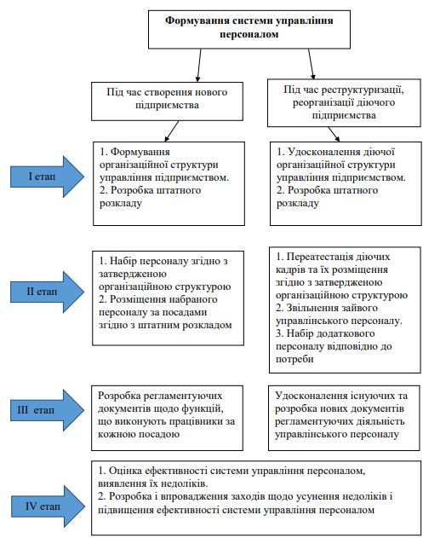
Рис. 1.1. Етаи формування системи управління персоналом [16]

Сільське господарство завжди було економічно привабливим сектором для країн з багатим сільськогосподарським потенціалом, і Україна не є винятком. Завдяки родючим ґрунтам і сприятливим кліматичним умовам Україна має величезний потенціал для сільськогосподарського виробництва. Як наслідок, в Україні створюються та розвиваються різні типи сільськогосподарських підприємств, такі як приватні підприємства, державні компанії, виробничі кооперативи, фермерські господарства, дочірні підприємства агрохолдингів та інші.
Різні форми підприємств мають унікальні особливості у формуванні та управлінні персоналом, які залежать від їх розміру, правового статусу, форми власності та управління.
На рис. 1.2 сільськогосподарські підприємства поділено на три групи за організаційно-правовими формами господарювання, оскільки кожна з них має схожі риси у формуванні та використанні персоналу.

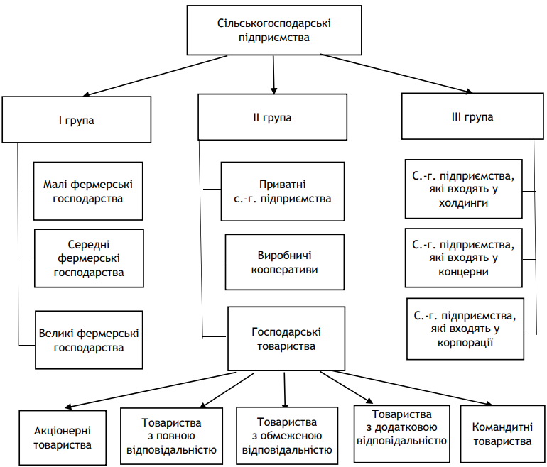
Рис. 1.2. Групи сільськогосподарських підприємств із схожими особливостями формування і використання персоналу [10, с. 88]

Розглянемо основні цілі функціонування системи управління персоналом:
1. Цілі, що стосуються загальноекономічних показників;
2. Цілі просування продукції на ринку (маркетинг);
3. Цілі з досягнення певного обсягу реалізації та виробництва;
4. Цілі стосовно розвитку науково-технологічного аспекту;
5. Цілі стосовно оптимізації кадрового потенціалу підприємства;
6. Організаційно-управлінські цілі.
У функціонуванні системи управління трудовим колективом одночасно існують як суб’єкти, так і об’єкти управління. Суб’єкти направлені на управління персоналом, в той час як об’єкти займаються виконанням поставлених завдань. На рис. 1.3 відобразимо схему взаємодії суб’єктів та об’єктів в системи функціонування управління персоналом.

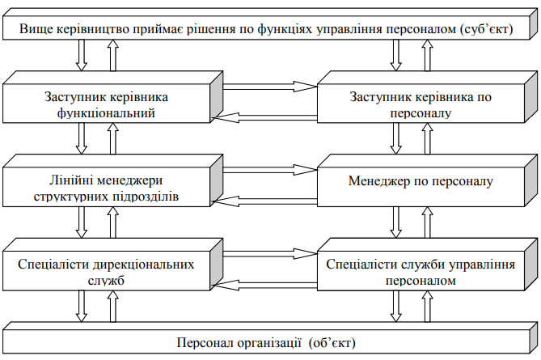
Рис. 1.3. Взаємозв’язки суб’єктів і об’єктів управління персоналом організації [5, с. 36]

Формування системи управління персоналом на підприємстві передбачає створення внутрішньої організаційної структури. І. Борисенко та Н. Дикань трактують термін наступним чином: «Організаційна структура – це склад, взаємозв’язки та супідрядність організаційних одиниць апарату управління, які виконують різні функції управління організацією» [18, с. 151].
Класична теорія управління поділяє організаційні структури на два види: ієрархічні та адаптивні структури. «Ієрархічні організаційні структури характеризуються твердою ієрархією влади на підприємстві, формалізацією правил та процедур, які використовуються централізованим прийняття рішень, вузько визначеною відповідальністю в діяльності» [48, с. 57].
Зазвичай такими структурами користуються сільськогосподарські підприємства, адже вони не потребують постійних та термінових змін та вимагають стабільності виробництва та управління.
Адаптивні, або гнучкі організаційні структури характеризуються різноманітністю в ієрархії управління, при цьому мають невелику кількість структурних елементів (рівні управління) та зазвичай структура влади в такій структурі є гнучкою, слабою з точки зору правил та процедур.
Отже, засади формування та функціонування системи управління персоналом на сільськогосподарських підприємствах мають вирішальне значення для успіху підприємства. Дотримуючись основних засад ефективного управління персоналом, таких як розробка чітких посадових інструкцій, конкурентоспроможних компенсаційних пакетів, навчання та розвиток працівників, ефективні комунікації та оцінка результатів діяльності, сільськогосподарські підприємства можуть залучати та утримувати талановитих працівників, підвищувати продуктивність та зберігати конкурентну перевагу на ринку.
Крім того, використання сучасних технологій, таких як інформаційні системи управління персоналом, можуть допомогти сільськогосподарським підприємствам оптимізувати процеси управління персоналом та підвищити ефективність. Успішна реалізація цих принципів вимагає комплексного розуміння особливостей аграрної галузі, законодавчої бази та специфічних потреб підприємства. Тому ефективне формування та функціонування системи управління персоналом – це безперервний процес, який потребує постійного вдосконалення та адаптації до мінливих ринкових умов та динаміки трудових ресурсів.

1.2. Методологічні аспекти системи управління персоналом підприємства

У сучасних умовах ведення бізнесу ефективне функціонування підприємства значною мірою залежить від ефективного управління його персоналом. Успіх будь-якого підприємства значною мірою залежить від ефективності системи управління персоналом, яка відповідає за управління персоналом та забезпечення його продуктивності.
Система управління персоналом – це складний комплекс взаємопов'язаних процесів і процедур, спрямованих на підбір, розвиток, мотивацію та утримання працівників. Впровадження такої системи вимагає системного підходу, який враховує різноманітні методологічні аспекти.
Зазначимо, що управління персоналом – це комплексна прикладна наука про організаційно-економічні, адміністративно-управлінські, технологічні, правові, групові та особистісні фактори, способи та методи впливу на персонал підприємства для підвищення ефективності в досягненні його цілей [28].
З іншого боку, управління персоналом є систематичним процесом ефективного використання трудового потенціалу підприємства з метою досягнення поставлених цілей.
«Функції управління персоналом – це види діяльності управлінського апарату організації, які умовно діляться на загальні та специфічні» [49, с. 17]. До загальних функцій можемо віднести:
1. Підбір та відбір персоналу. Система управління персоналом відповідає за залучення кваліфікованих кандидатів, оцінку їхніх навичок і придатності для організації, а також відбір найбільш підходящих осіб для заповнення вакантних посад;
2. Навчання та розвиток. Система гарантує, що працівники отримують необхідне навчання для розвитку своїх навичок, знань та вмінь;
3. Управління ефективністю. Система встановлює механізми для визначення цілей, забезпечення зворотного зв'язку та оцінки результатів діяльності працівників;
4. Компенсація та пільги. Система встановлює справедливі та конкурентоспроможні структури компенсації, включаючи заробітну плату, премії, бонуси та соціальні пакети;
5. Відносини з працівниками. Система сприяє позитивним відносинам з працівниками шляхом встановлення політик, процедур та каналів комунікації для вирішення проблем, конфліктів та скарг працівників.
6. Дотримання трудового законодавства. Система гарантує, що підприємство дотримується відповідних трудових законів і правил, наприклад, тих, що стосуються робочого часу, безпеки та трудових договорів.
Специфічні функції системи управління персоналом можуть бути визначені завдяки розумінню функціонального спрямування окремого підрозділу в компанії, а також завдяки розумінню розподілу обов’язків між різними підрозділами або виконавцями. «Ці функції в чинних нормативних документах не закріплені, але їх можна визначити з переліку завдань та обов’язків, що містяться в «Довіднику кваліфікаційних характеристик професій працівників» [39].
Специфічні функції на сільськогосподарських підприємствах:
1. Управління сезонною робочою силою. Сільськогосподарські підприємства часто потребують сезонних працівників, щоб задовольнити виробничі потреби;
2. Безпека та здоров'я. Система впроваджує протоколи безпеки та заходи для захисту працівників, які працюють у небезпечних сільськогосподарських умовах;
3. Управління трудовими ресурсами на фермі: Система обробляє унікальні аспекти управління робочою силою на фермі, такі як організація та координація польових робіт, управління трудомісткими процесами та задоволення фізичних потреб сільськогосподарських робіт;
4. Розвиток сільськогосподарських навичок. Система фокусується на наданні спеціалізованих програм навчання та розвитку для покращення сільськогосподарських навичок та знань, специфічних для галузі.
«Методи управління персоналом – це способи впливу на окремих працівників і трудові колективи у цілому, які необхідні для досягнення цілей підприємства» [45, с. 495]. Ці методи охоплюють широкий спектр практик і прийомів, які покликані максимізувати потенціал працівників і забезпечити їхній добробут в організації. Для сільськогосподарських підприємств важливо дотримуватися методів управління персоналом з кількох причин:
1. Оптимальне використання людських ресурсів. Методи управління персоналом допомагають ефективно використовувати людські ресурси на сільськогосподарському підприємстві. Впроваджуючи ефективні процеси найму, підприємство може узгодити навички, кваліфікацію та здібності працівників з вимогами конкретних посадових обов'язків.
2. Розвиток і зростання працівників. Ці методи також зосереджені на розвитку та зростанні працівників. Надаючи можливості для навчання та розвитку, підприємство може покращити навички та знання своєї робочої сили.
3. Управління ефективністю. Методи управління персоналом включають практики управління ефективністю, які дозволяють підприємству встановлювати чіткі очікування щодо продуктивності, забезпечувати зворотний зв'язок та оцінювати роботу працівників.
4. Залученість та задоволеність працівників. Дотримання методів управління персоналом сприяє залученості та задоволеності працівників.
Розглянемо загальні методи управління персоналом на рис. 1.4.

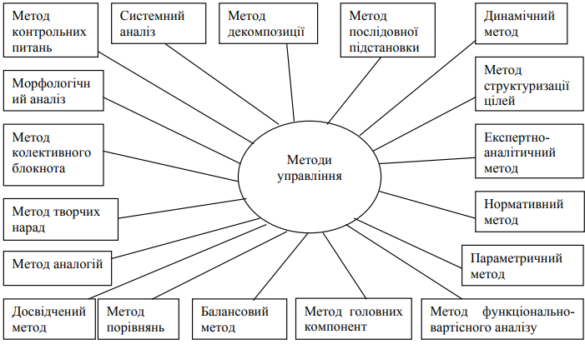
Рис. 1.4. Загальні методи управління персоналом [22, с. 85]

Загалом методи управління поділяються на три групи: адміністративні, економічні та соціально-психологічні. «Адміністративні ґрунтуються на владі, дисципліні або покаранні; економічні – це технікоекономічне планування, стимулювання, участь працівників у розподілі прибутку, страхування; соціально-психологічний – це творча атмосфера, моральні санкції та заохочення» [30].
Для прикладу розглянемо на рис. 1.5 поділ адміністративних методів управління, як виду управління, який використовується в сучасному бізнес-середовищі частіше всього.
Адміністративні методи управління персоналом охоплюють різні системи, які формують основу для ефективного управління персоналом на підприємстві. До таких систем належать:
1. Система законодавства. Процес управління персоналом керується системою законодавства України, яка складається з державних законів, нормативних актів, інструкцій та інших правових положень, що стосуються зайнятості та трудової практики.
2. Система нормативних документів від вищих управлінських структур. Вищі управлінські структури забезпечують систему нормативних документів, які слугують керівними принципами та найкращими практиками для управління персоналом.
3. Системи планів, програм і завдань. Підприємства розробляють власні внутрішні системи планів, програм і завдань як частину свого стратегічного підходу до управління персоналом. Ця система покликана підвищити ефективність роботи компанії шляхом приведення кадрових практик у відповідність до організаційних цілей.
4. Система операційного менеджменту. Система оперативного управління відіграє вирішальну роль у повсякденному управлінні персоналом. Вона охоплює низку видів діяльності, таких як видання наказів, забезпечення заохочень та нагляд за виконанням завдань.
Використовуючи ці адміністративні методи та системи, підприємства можуть створити міцний фундамент для своїх практик управління персоналом.

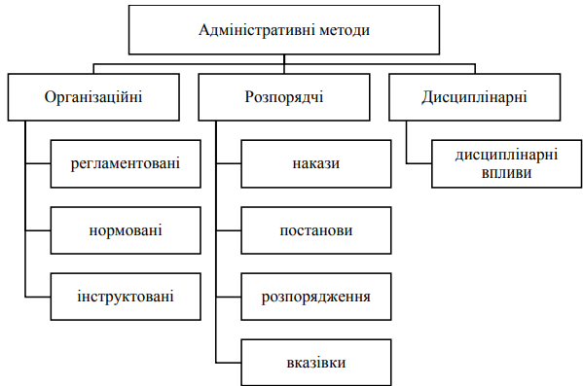
Рис. 1.5. Адміністративні методи управління персоналом на підприємстві [3, с. 115]

Розробка власних внутрішніх планів, програм та завдань дозволяє підприємству активно реагувати на конкурентні виклики та можливості, сприяючи постійному вдосконаленню та досягненню своїх стратегічних цілей.
Отже, методологічні аспекти системи управління персоналом підприємства відіграють вирішальну роль у забезпеченні ефективного використання людських ресурсів та сприянні успіху організації.
Застосовуючи системний підхід і дотримуючись відповідних методів управління, підприємства можуть узгодити свою практику управління персоналом зі своїми стратегічними цілями і створити позитивне робоче середовище, яке сприяє розвитку і задоволеності працівників.
Крім того, ефективні методи управління персоналом сприяють розвитку працівників, оскільки навчальні програми та ініціативи з розвитку кар'єри надають працівникам необхідні навички та знання для задоволення поточних і майбутніх потреб організації.
Практики управління ефективністю дозволяють оцінювати роботу співробітників, забезпечуючи зворотний зв'язок для вдосконалення та визнання за винятковий внесок. Окремі види методів управління також сприяють залученню та мотивації працівників, формуванню позитивної культури праці та забезпеченню оптимальної продуктивності.

1.3. Управління персоналом у структурі сучасного менеджменту

Управління людськими ресурсами займає ключове місце в сучасній структурі управління підприємством, виступаючи однією з найбільш важливих її складових. З організаційної точки зору, управління персоналом охоплює всіх працівників і структурні підрозділи, відповідальні за роботу з персоналом, що робить його невід'ємним аспектом загальної системи управління підприємством.
Важливість управління людськими ресурсами зумовлена його багатогранною роллю у формуванні та використанні потенціалу робочої сили організації. Воно виходить за рамки простих адміністративних функцій і охоплює стратегічний підхід до оптимізації продуктивності, залучення та розвитку працівників. Завдяки ефективному управлінню людськими ресурсами підприємства можуть розвивати мотивовану та кваліфіковану робочу силу, яка сприяє досягненню цілей організації.
За своєю суттю, управління людськими ресурсами відповідає за широкий спектр функцій, які забезпечують ефективне використання людського капіталу на підприємстві. Ці функції включають, але не обмежуються найманням і відбором, навчанням і розвитком, управлінням продуктивністю, компенсацією і пільгами, відносинами з працівниками і плануванням персоналу. Контролюючи ці важливі сфери, управління людськими ресурсами відіграє ключову роль у приведенні навичок, знань і здібностей працівників у відповідність до стратегічних цілей організації.
Сучасне бізнес-середовищі та економічний стан країн світу зумовлюють зміну вимог, що стоять перед підприємства. Нові вимоги існування системи управління персоналом:
- забезпечення сформованої системи комплексного розв’язання завдань та проблем, максимізація ефекту від використання кадрового потенціалу підприємства за допомогою впровадження факторів мотивації персоналу;
- розширення методів пошуку, відбору та цілеспрямованої підготовки нового персоналу, відповідно до потреб підприємства, формування резервного кадрового потенціалу, наявність ротації пересування керівного персоналу та фахівців;
- вміння адаптуватися до змін у зовнішньому та внутрішньому середовищі, швидке прийняття, впровадження та адаптування до організаційних змін, проведення постійної перепідготовки кадрів та підвищення кваліфікації.
Вивчення сучасних наукових досліджень [21, 50, 20] виявило, що управління персоналом в сучасному відображенні направлено на виконання більш детальної, але не менш важливої функції підприємства – управління людськими ресурсами.
«Термін «Управління людськими ресурсами» є перекладом терміна «Human resource management», який виник в результаті трансформації людської складової з об'єкта управління в найважливіший ресурс організації» [4].
Перелічимо основні відмінності HR-менеджменту від системи управління персоналом:
- HR-менеджмент на відміну від управління персоналом орієнтований на закриття потреби в конкретній робочій силі;
- управління персоналу розглядає людей як майбутній потенціал для підприємства, в той час як HR-менеджмент направлений на закриття наявних та нових робочих місць;
- «при HR-менеджменті створюється інтегрована система кадрового менеджменту, в той час, коли управління персоналом передбачає здійснення кадрової політики службою управління персоналом» [14, с. 164]
- HR-менеджмент використовує активну кадрову політику;
- впровадження системи управління персоналом не передбачає наявність зацікавленості у довгострокових інвестиціях в персонал підприємства.
До основних компонентів сучасної системи управління персоналом належать:
1. Суб’єкт у вигляді джерела управлінського впливу, який виконує завдання, функції та проводить контроль за продуктивністю роботи персоналу;
2. Об’єкт на який спрямовані дії суб’єктів, тобто який приймає управлінський вплив;
3. «Управлінський вплив, тобто група цілеспрямованих та організованих команд, інструментів, прийомів та методів, що застосовуються для впливу на об’єкти та внесення фактичних змін у їх статус» [11]
4. Отриманий від об’єкта зворотній зв’язок про управлінський вплив від суб’єкта.
У сучасному бізнес-середовищі ключова роль людських ресурсів лежить у забезпеченні конкурентоспроможності підприємства, що зумовлює необхідність прийняття стратегічного підходу до управління ними. Цей зсув піднімає функцію управління від суто адміністративної ролі до ролі стратегічного бізнес-партнера (рис. 1.6), встановлюючи стратегічне партнерство як центральний і фундаментальний елемент у формуванні системи управління персоналом на підприємстві.

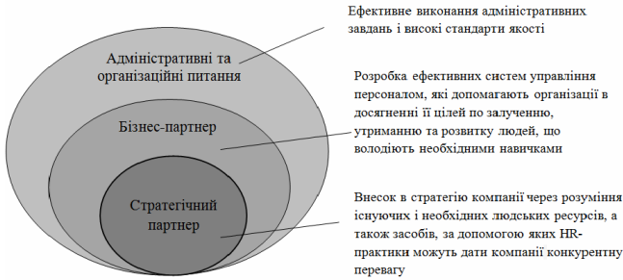
Рис. 1.6. Рівні еволюції функцій HR-менеджменту [1]

Розглянемо сучасні та актуальні для підприємств функції системи управління персоналом:
1. Передбачення та прогнозування потреб у персоналі. Одним з ключових обов'язків системи управління персоналом є прогнозування майбутніх кадрових потреб підприємства. Аналізуючи такі фактори, як виробничі потреби, ринкові тенденції та прогнози зростання, система може сформулювати точні вимоги до працівників;
2. Пошук і відбір висококваліфікованого персоналу. Система управління персоналом відіграє вирішальну роль у відборі нових співробітників, які володіють необхідною кваліфікацією та здібностями. Завдяки стратегічним зусиллям з підбору персоналу, система має на меті залучити найкращі таланти, які можуть сприяти успіху та зростанню сільськогосподарського підприємства.
3. Впровадження комплексної програми адаптації: Для забезпечення швидкої адаптації нового персоналу до вимог, технологій та корпоративної культури підприємства система управління персоналом фокусується на розробці комплексної програми онбордінгу.
«Онбордінг персоналу – це нова концепція в сфері HR (Human Resources), яка повністю змінює парадигму процесу адаптації співробітників. Для компанії важливо, щоб нові спеціалісти якомога швидше з мінімальними витратами часу розпочали свою роботу в рамках робочих процесів компанії» [7].
3. Безперервне навчання та розвиток. «Навчання персоналу необхідне для відповідності професійних знань і вмінь працівників сучасному рівню управління і виробництва» [15, с. 221].
4. Програми кар'єрного розвитку та мотивації. Важливим аспектом системи управління персоналом є розробка програм розвитку кар'єри та систем мотивації. Створюючи чіткі шляхи для кар'єрного зростання, пропонуючи стимули, засновані на результатах роботи, та впроваджуючи програми визнання, система сприяє підвищенню задоволеності, залученості та лояльності працівників.
5. Налагодження ефективної комунікації з персоналом. Система управління персоналом підкреслює важливість створення ефективних каналів комунікації всередині та за межами підприємства.
6. Підвищення мотивації та продуктивності працівників. Система управління персоналом спрямована на підвищення рівня мотивації працівників для забезпечення бажаної продуктивності праці. За допомогою різних стратегій, таких як заохочення, винагороди та програми визнання, система створює мотивуюче робоче середовище, яке спонукає працівників працювати з максимальною віддачою.
«В сучасних умовах системи управління персоналом вирішують такі основні питання: формування персоналу, професійно-кваліфікаційне і посадове зростання працівників, підготовка персоналу, підвищення кваліфікації і перепідготовка персоналу, розробка ефективних систем трудової мотивації» [27, с. 196].
Сучасними завданнями управління людським ресурсом варто вважати:
- «рекрутинг та відбір висококваліфікованого персоналу;
- формування процесів навчання, підвищення кваліфікації та розвитку персоналу» [2];
- створення прогресивної системи оплати праці (мотиваційні виплати);
- створення адаптивної системи управління людським ресурсом, задля адаптування підприємства та його персоналу до змін;
- розробка сучасної системи оцінювання роботи персоналу, що направлена на збільшення рівня продуктивності.
Отже, управління персоналом відіграє вирішальну роль у структурі сучасного менеджменту. Воно охоплює широкий спектр функцій та обов'язків, спрямованих на ефективне управління людськими ресурсами організації.
Управління персоналом слугує стратегічним рушієм, узгоджуючи робочу силу організації з її стратегічними цілями та завданнями. Застосовуючи активний і цілісний підхід, підприємства можуть оптимізувати використання свого людського капіталу та створити продуктивне і гармонійне робоче середовище.
У швидкоплинному та конкурентному бізнес-середовищі управління персоналом перетворилося на стратегічну функцію, яка безпосередньо впливає на продуктивність та довгострокову стійкість організації. Надаючи пріоритет розвитку та добробуту працівників, підприємства можуть сформувати сильну та зацікавлену робочу силу, яка є рушієм інновацій, продуктивності та зростання бізнесу.
РОЗДІЛ 2
АНАЛІЗ ФІНАНСОВО-ГОСПОДАРСЬКОЇ ДІЯЛЬНОСТІ ТА СИСТЕМИ УПРАВЛІННЯ ПЕРСОНАЛОМ ТОВ «УКРЗЕРНО ТРЕЙД»

2.1. Загальна організаційна характеристика ТОВ «Укрзерно Трейд»

Організаційні характеристики сільськогосподарського підприємства відносяться до ключових аспектів, які визначають його структуру, управління та загальне функціонування. Визначення організаційної характеристики має значення для розуміння сфери діяльності підприємства, аналізу його внутрішнього середовища та визначення ефективності роботи.
До організаційних характеристик сільськогосподарського підприємства частіше всього відносяться:
- Поділ праці. Сільськогосподарські підприємства часто виконують різні завдання та види діяльності, такі як посадка, збирання врожаю, зрошення, боротьба зі шкідниками, маркетинг та логістика;
- Ієрархія та субординація. Встановлення чіткої ієрархії та системи підпорядкування допомагає визначити повноваження, процеси прийняття рішень та лінії комунікації всередині сільськогосподарського підприємства;
- Організаційна структура. Організаційна структура окреслює розташування різних відділів, підрозділів та посад в межах сільськогосподарського підприємства;
- Планування та постановка цілей. Сільськогосподарські підприємства повинні встановлювати чіткі цілі та завдання, як короткострокові, так і довгострокові, щоб керувати своєю діяльністю;
- Комунікація та інформаційний потік. Налагоджені комунікація та інформаційний потік є важливим елементом для ефективної співпраці всередині сільськогосподарського підприємства
- Управління людськими ресурсами. Люди є цінним активом будь-якого сільськогосподарського підприємства.
Корисність дослідження та аналізу організаційних характеристик полягає в їх сутності. Вони здатні оптимізувати діяльність та продуктивність сільськогосподарського підприємства. Забезпечуючи основу для ефективного розподілу ресурсів, координації та прийняття рішень, ці характеристики сприяють підвищенню продуктивності, прибутковості та конкурентоспроможності. Крім того, вони допомагають забезпечити дотримання нормативних вимог, покращують управління ризиками та сприяють сталому розвитку сільськогосподарських практик.
Розрахункова частина кваліфікаційної роботи базується на дослідженні діяльності ТОВ «Укрзерно Трейд». Організаційні характеристики ТОВ «Укрзерно Трейд» згідно із даними онлайн-сервісу Youcontrol:
1. Повне найменування юридичної особи: Товариство з обмеженою відповідальністю Укрзерно Трейд;
2. Скорочена назва юридичної особи: ТОВ «Укрзерно Трейд»;
3. Статус юридичної особи: не передбуває в процесі припинення;
4. Код ЄДРПОУ: 39461403;
5. Дата реєстрації: 28.10.2014 рік;
6. Уповноважені особи: Арбайтер Олег Мирославович;
7. Статутний капітал: 250 тис. грн;
8. Організаційно-правова форма: товариство з обмеженою відповідальністю;
9. Форма власності: недержавна власність [44].
До основних видів діяльності підприємства відносяться наступні коди видів за даними КВЕД-2010:
1. Основний вид діяльності: 01.11 Вирощування зернових культур (крім рису), бобових культур і насіння олійних культур
2. Допоміжні види діяльності: 01.61 Допоміжна діяльність у рослинництві
45.11 Торгівля автомобілями та легковими автотранспортними засобами
45.20 Технічне обслуговування та ремонт автотранспортних засобів
45.31 Оптова торгівля деталями та приладдям для автотранспортних засобів
45.32 Роздрібна торгівля деталями та приладдям для автотранспортних засобів
46.19 Діяльність посередників у торгівлі товарами широкого асортименту
46.21 Оптова торгівля зерном, необробленим тютюном, насінням і кормами для тварин
46.61 Оптова торгівля сільськогосподарськими машинами й устаткованням
46.90 Неспеціалізована оптова торгівля
47.99 Інші види роздрібної торгівлі поза магазинами
49.20 Вантажний залізничний транспорт
52.29 Інша допоміжна діяльність у сфері транспорту [43].
За даними КВЕД-2010, клас 01.11 містить в собі: «Всі форми вирощування зернових, бобових культур і насіння олійних культур у відкритому ґрунті. Вирощування зазначених культур зазвичай комбінується в межах сільськогосподарських одиниць» [23].
Розглянемо організаційну структуру ТОВ «Укрзерно Трейд» на рис. 2.1.

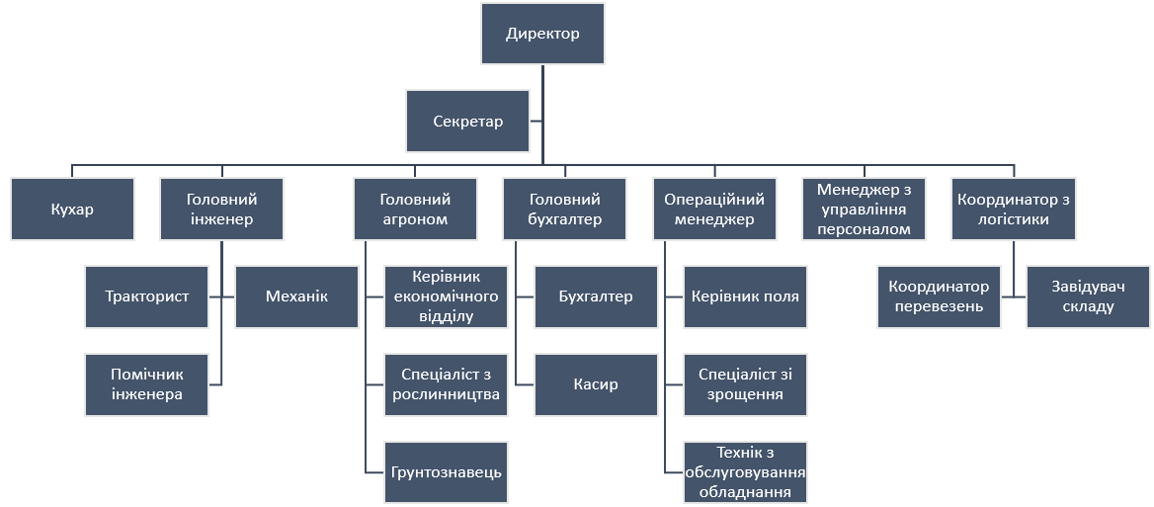
Рис. 2.1. Організаційна структура ТОВ «Укрзерно Трейд»
Серед існуючих видів організаційних структур, дане підприємство обрало лінійно-функціональну, адже вона є найбільш ефективною з точки зору діяльності підприємства. «Лінійно-функціональна структура дозволяє організувати управління за лінійною схемою, а функціональні підрозділи допомагають лінійним керівникам у вирішенні відповідних управлінських функцій» [32].
Для визначення ефективності системи управління наведемо перелік обов’язків основного управлінського персоналу:
1. Директор відповідає за нагляд за загальними операціями та стратегічним напрямком діяльності сільськогосподарського підприємства, прийняття рішень на високому рівні та забезпечення виконання цілей і завдань організації.
2. Секретар надає адміністративну підтримку директору та іншим керівникам, керує кореспонденцією, планує зустрічі та веде документацію для забезпечення безперебійної комунікації та ефективного робочого процесу.
3. Головний бухгалтер контролює фінансову діяльність, включаючи бюджетування, фінансову звітність та аналіз, забезпечуючи точне ведення обліку, дотримання нормативних вимог та надання фінансових рекомендацій для підтримки фінансового стану організації.
4. Головний агроном відповідає за управління сільськогосподарською діяльністю та виробництвом сільськогосподарських культур, включаючи планування графіків посіву, впровадження стратегій управління посівами, проведення досліджень та забезпечення оптимальної врожайності та якості.
5. Операційний менеджер контролює повсякденну операційну діяльність, включаючи польові роботи, технічне обслуговування обладнання та координацію робочої сили, забезпечуючи ефективне та результативне виконання сільськогосподарської діяльності та досягнення виробничих цілей.
6. Координатор з логістики керує транспортуванням, складуванням та дистрибуцією сільськогосподарської продукції, координуючи відвантаження, оптимізуючи процеси ланцюга поставок та забезпечуючи своєчасну доставку клієнтам або на ринки збуту.
7. Менеджер з персоналу відповідає за управління людським капіталом організації, включаючи підбір персоналу, навчання та розвиток, відносини з працівниками, а також забезпечення дотримання трудового законодавства, створення позитивного робочого середовища та підтримку добробуту робочої сили.
8 Головний інженер відповідає за управління інженерними проектами та технічне обслуговування, нагляд за роботою обладнання та техніки, усунення технічних неполадок та забезпечення ефективного функціонування сільськогосподарської інфраструктури та техніки.
Аналіз обов’язків посадових осіб на підприємстві зводить до висновку, що система управління загалом є ефективною, але підприємству не вистачає персоналу для керування та виконання завдань, а також для більш ефективного розподілу обов’язків.
В контексті надання організаційної характеристики про ТОВ «Укрзерно Трейд» також необхідно проаналізувати склад та структуру основних засобів компанії протягом 2018-2020 рр. Аналіз наведемо в табл. 2.1.

Таблиця 2.1. Аналіз складу та структури основних засобів ТОВ «Укрзерно Трейд» протягом 2018-2020 рр.
Показник | Наявність на кінець року,  тис. грн. |  |  | Структура основних  засобів, %
Показник | 2018 | 2019 | 2020 | 2018 | 2019 | 2020
Основні фонди, всього | 10197,0 | 10200,0 | 10565,0 | 100,0 | 100,0 | 100,0
Будинки, споруди та передавальні пристрої | 2253,5 | 2570,4 | 2884,2 | 22,1 | 25,2 | 27,3
Машини та обладнання | 4201,2 | 4212,6 | 4352,8 | 41,2 | 41,3 | 41,2
Транспортні засоби | 2059,8 | 1846,2 | 1848,9 | 20,2 | 18,1 | 17,5
Інструменти, прилади, інвентар (меблі) | 1580,5 | 1479,0 | 1415,7 | 15,5 | 14,5 | 13,4
Малоцінні необоротні матеріальні активи | 102,0 | 91,8 | 63,4 | 1 | 0,9 | 0,6

Виходячи з даних, представлених у табл. 2.1, найбільшу частку основних засобів ТОВ «Укрзерно Трейд» складають машини та обладнання. Ця категорія становила 41,2 % у 2018 році, 25,5 % у 2019 році та 27,3 % у 2020 році.
У розрізі окремих активів будівлі, споруди та передавальні пристрої склали 2884,2 тис. грн, що становить 27,3 % у 2020 році. Вартість транспортних засобів у 2020 році становила 1848,9 тис. грн, або 17,5 %. Крім того, інструменти, прилади та інвентар (меблі) у 2020 році склали 1415,7 тис. грн, що становить 13,4 %. Нарешті, малоцінні необоротні матеріальні активи у 2020 році становили 63,4 тис. грн, або 0,6 %.
Протягом спостережуваного періоду структура основних засобів компанії залишалася відносно стабільною і складалася переважно з виробничих активів. До складу виробничих активів входять переважно машини та обладнання, а також будівлі, споруди та передавальні пристрої.
Що стосується динаміки основних засобів, то загальна вартість основних засобів компанії у 2020 році збільшилася на 365,0 тис. грн порівняно з 2019 роком. Таке збільшення можна пояснити зростанням вартості виробничих основних засобів, зокрема будівель, споруд, передавальних пристроїв, машин та обладнання, а також інструментів та приладів.
На рис. 2.2 наведемо візуалізацію структури активів ТОВ «Укрзерно Трейд» у 2020 рр.

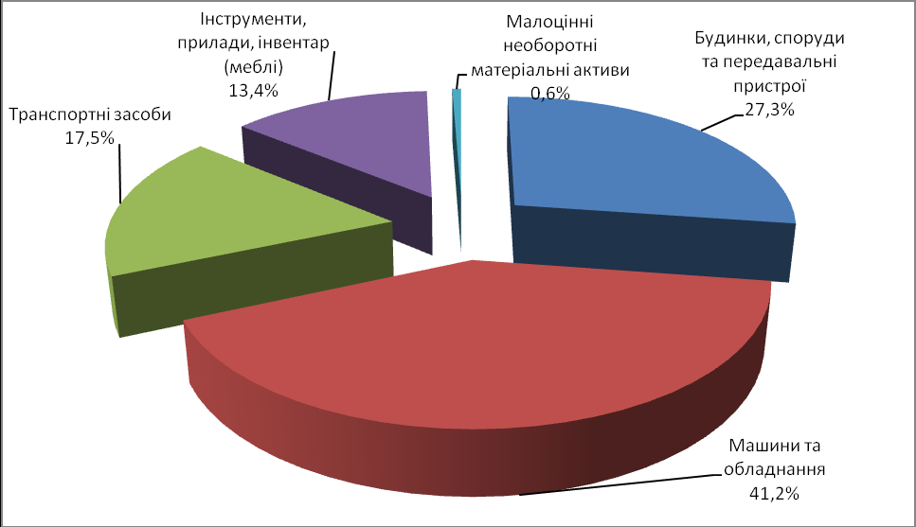
Рис. 2.2. Структура основних засобів ТОВ «Укрзерно Трейд»

Отже, протягом 2018-2020 рр. у структурі основних засобів підприємства відбулися зміни стосовно збільшення ваги будинків, споруд та передавальних пристроїв. Зростання таких показників протягом 2020 року порівняно з даними за 2018 рік зумовлено купівлею підприємством спеціалізованого устаткування.
Таким чином, організаційна характеристика вказує на основні організаційні особливості діяльності підприємства. Організаційна структура станом на 2022 рік є достатньо розгалуженою, проте їй не вистачає деяких елементів, що дозволили б прискорити розвиток компанії.
Аналіз складу основних засобів показав, що станом на 2020 рік підприємство робить опір на вагу будинків та споруд, а також на закупівлю сучасного обладнання для підвищення продуктивності та якості робіт.

2.2. Аналіз фінансово-господарської діяльності ТОВ «Укрзерно Трейд»

Фінансово-економічний аналіз має важливе значення для агропромислових підприємств, оскільки він допомагає оцінити їхній фінансовий стан, прибутковість та ефективність. Аналітичний процес відіграє ключову роль у прийнятті рішень, оцінці результатів діяльності, управлінні ризиками та контролі витрат.
Агропромислові підприємства значною мірою покладаються на фінансово-економічний аналіз для підтримки процесів прийняття рішень. Завдяки аналізу фінансових даних, зокрема доходів, витрат і показників рентабельності, керівництво отримує цінну інформацію про результати діяльності організації та може приймати обґрунтовані рішення щодо розподілу ресурсів, інвестиційних проектів, цінових стратегій і планів розширення. Аналіз дозволяє підприємствам визначити сильні та слабкі сторони, що дає їм змогу зосередитися на підвищенні загальної ефективності діяльності.
Крім того, фінансово-економічний аналіз дає змогу оцінити результати діяльності агропромислових підприємств у динаміці. Порівнюючи фінансові показники та оцінюючи зростання, прибутковість та ефективність, підприємства можуть визначити сфери, які потребують вдосконалення, та встановити реалістичні цілі для майбутньої діяльності.
«Фінансовий аналіз – це процес дослідження фінансового стану і основних результатів фінансово-господарської діяльності підприємства з метою виявлення резервів підвищення його ринкової вартості та забезпечення ефективного розвитку, це засіб накопичення, трансформації й використання інформації фінансового характеру» [36, с. 4].
Для проведення аналізу фінансово-господарської діяльності необхідно мати інформацію про фінансові показники підприємства протягом 2018-2020 рр., а також дані про фінансовий результат підприємства також в цьому проміжку часу.
Перелік основних фінансових показників (активи) та їх значення наведено в табл. 2.2.

Таблиця 2.2. Фінансові показники за активами ТОВ «Укрзерно Трейд» протягом 2018-2020 рр.
Показники | Рік |  |  | Відхилення  2019 р. до 2018 р. |  | Відхилення  2020 р. до 2019
Показники | 2018 | 2019 | 2020 | +/- | % | +/- | %
Загалом необоротні активи | 758,1 | 601,4 | 2021,8 | -156,7 | -20,7 | 1420,4 | 236,2
Основні засоби | 758,1 | 601,4 | 2021,8 | -156,7 | -20,7 | 1420,4 | 236,2
- первісна вартість | 1132,9 | 1118,9 | 3035,6 | -14,0 | -1,2 | 1916,7 | 171,3
- сума зносу | 374,8 | 517,5 | 1013,8 | 142,7 | 38,1 | 496,3 | 95,9
Загалом оборотні активи | 6694,3 | 10681,1 | 17109,3 | 3986,8 | 59,6 | 6428,2 | 60,2
Запаси | 5688,5 | 7116,2 | 14151,3 | 1427,7 | 25,1 | 7035,1 | 98,9
Гроші та їх еквіваленти | 46,5 | 0,3 | 26,6 | -46,2 | -99,4 | 26,3 | 8766,7
Дебіторська заборгованість | 561 | 1791,5 | 1463,4 | 1230,5 | 219,3 | -328,1 | -18,3

Перелік основних фінансових показників (пасивів) та їх значення наведено в табл. 2.3.

Таблиця 2.3. Фінансові показники за пасивами ТОВ «Укрзерно Трейд» протягом 2018-2020 рр.
Показники | Рік |  |  | Відхилення  2019 р. до 2018 р. |  | Відхилення  2020 р. до 2019
Показники | 2018 | 2019 | 2020 | +/- | % | +/- | %
Загалом власний капітал | 634,1 | 2360 | 8763,7 | 1725,9 | 272,2 | 6403,7 | 271,3
Статутний капітал | 250 | 250 | 250 | 0,0 | 0,0 | 0 | 0,0
Нерозподілений прибуток | 137,9 | 1863,8 | 8267,5 | 1725,9 | 1251,6 | 6403,7 | 343,6
Довгострокові зобов’язання | 206,3 | 80,2 | 0 | -126,1 | -61,1 | -80,2 | -100,0
Загалом поточні зобов’язання | 6612,0 | 8842,3 | 10367,4 | 2230,3 | 33,7 | 1525,1 | 17,2

За наявними показниками можна зробити наступні аналізи:
1. Навести структуру активів підприємства;
2. Проаналізувати основні засоби підприємства;
3. Зробити аналіз ліквідності підприємства;
4. Проаналізувати коефіцієнти фінансової стійкості компанії.
Але для початку, проаналізуємо загалом стан фінансових показників підприємства та на що вони вказують:
1. Основні засоби зросли на 166,7 % протягом 2018-2020 років. Зростання вказує на значне зростання вартості довгострокових активів, якими володіє сільськогосподарське підприємство, що може бути пов'язано з інвестиціями в землю, будівлі, машини чи обладнання.
2. Запаси підприємства протягом 2018-2020 років зросли на 148,8 %. Суттєве зростання запасів свідчить про розширення виробництва сільськогосподарського підприємства або накопичення товарів для майбутнього продажу, що потенційно може вказувати на зростання обсягів діяльності або зміни в практиці управління запасами.
3. Грошові кошти та їхні еквіваленти зменшилися на 42,8 % протягом 2018-2020 років. Зменшення грошових коштів та їх еквівалентів свідчить про те, що сільськогосподарське підприємство зазнало зменшення ліквідних активів, що може бути пов'язано зі збільшенням витрат, інвестицій в основні засоби або зменшенням грошових надходжень.
4. Дебіторська заборгованість протягом 2018-2020 років зросла на 160,9 %. Зростання дебіторської заборгованості свідчить про те, що сільськогосподарське підприємство надавало більше кредитів клієнтам або стикалося із затримками в отриманні платежів, що могло вплинути на грошові потоки та ліквідність.
5. Власний капітал збільшився на 8129,6 тис. грн протягом 2018-2020 років. Збільшення власного капіталу свідчить про зростання чистої вартості сільськогосподарського підприємства, що відображає прибуток, який залишається в бізнесі, додаткові інвестиції власників або зменшення накопичених збитків.
6. Нерозподілений прибуток протягом 2018-2020 років збільшився на 8129 тис. грн. Збільшення нерозподіленого прибутку свідчить про те, що сільськогосподарське підприємство було прибутковим і зберегло частину прибутку для реінвестування або використання в майбутньому, замість того, щоб розподіляти його як дивіденди акціонерам.
7. Довгострокові зобов'язання протягом 2018-2019 років зменшилися на 61,2 %, а станом на 2020 рік компанія не має довгострокових зобов'язань. Зменшення та подальша ліквідація довгострокових зобов'язань свідчить про те, що сільськогосподарське підприємство зменшило свою залежність від зовнішніх джерел фінансування довгострокових потреб, що потенційно покращує фінансову стійкість та зменшує витрати на виплату відсотків за кредитами.
8. Поточні зобов'язання зросли на 56,8 % у 2018-2020 роках. Збільшення поточних зобов'язань означає, що сільськогосподарське підприємство взяло на себе більше короткострокових боргів або зобов'язань, що може бути пов'язано зі збільшенням торгової кредиторської заборгованості, позик або нарахувань, і може вплинути на ліквідність і здатність виконувати короткострокові зобов'язання.
За результатами попереднього аналізу фінансового стану було сформовано перелік показників фінансової стійкості, які будуть використані для розрахунків (табл. 2.4).

Таблиця 2.4. Характеристика коефіцієнтів фінансової стійкості [19, с. 31]
Коефіцієнт | Характеристика | Рекомендоване значення
Коефіцієнт автономії | «Відображає, яка частина активу фінансується за рахунок стійких джерел, тобто долю тих джерел фінансування, котрі підприємство може використовувати довгий час у своїй діяльності» [25] | Більше ніж 0,5
Коефіцієнт фінансової залежності | «Зростання цього коефіцієнта обумовлює збільшення частки позичених коштів у фінансування підприємства; є показником, оберненим до коефіцієнта автономії» [24] | Менше ніж 2,0
Коефіцієнт маневреності капіталу | «Показує, яка частина власного капіталу використовується для фінансування поточної діяльності, тобто яку частину вкладено в оборотні кошти, а яку — капіталізовано» [9, с. 33] | Більше ніж 0,4
Коефіцієнт забезпеченості оборотних коштів власними оборотнми коштами | «Значення показника демонструє частку власних оборотних коштів у сумі оборотних активів компанії» [26] | Більше ніж 0,1
Коефіцієнт фінансової стійкості | «Здатність суб'єкта господарювання функціонувати і розвиватися, зберігати рівновагу своїх активів і пасивів у мінливому внутрішньому і зовнішньому середовищі, що гарантує його платоспроможність та інвестиційну привабливість у довгостроковій перспективі в межах допустимого рівня ризику» [42] | Більше ніж 1,0
Коефіцієнт довгострокових зобов’язань | «Демонструє, яку частину основних засобів фінансують зовнішні інвестори» [12. С. 70] | Менш ніж 0,2

За вказаними в табл. 2.4 коефіцієнтами проведемо розрахунки, результати яких будуть представлені у вигляді табл. 2.5.

Таблиця 2.5. Результати розрахунків коефіцієнтів фінансової стійкості
Показники | Рік |  |  | Відхилення  2019 р. до 2018 р. | Відхилення  2020 р. до 2019 р
Показники | 2018 | 2019 | 2020 | Відхилення  2019 р. до 2018 р. | Відхилення  2020 р. до 2019 р
Коефіцієнт автономії | 0,09 | 0,32 | 1,18 | 0,23 | 0,86
Коефіцієнт фінансової залежності | 11,75 | 3,16 | 0,85 | -8,59 | -2,31
Коефіцієнт маневреності капіталу | -0,20 | 0,75 | 0,77 | 0,94 | 0,02

Продовження табл. 2.3
Показники | Рік |  |  | Відхилення  2019 р. до 2018 р. | Відхилення  2020 р. до 2019 р
Показники | 2018 | 2019 | 2020 | Відхилення  2019 р. до 2018 р. | Відхилення  2020 р. до 2019 р
Коефіцієнт забезпеченості оборотних коштів власними оборотнми коштами | -0,02 | 0,16 | 0,39 | 0,18 | 0,23
Коефіцієнт фінансової стійкості | 0,11 | 0,33 | 1,18 | 0,21 | 0,85
Коефіцієнт довгострокового залучення коштів | 0,03 | 0,01 | 0,00 | -0,02 | -0,01

За розрахованими значеннями коефіцієнтів фінансової стабільності, поданими у табл. 2.5 проведемо наступний аналіз:
1. Коефіцієнт автономії протягом 2018-2020 років збільшився на 1,09. Зростання коефіцієнта автономії свідчить про те, що здатність сільськогосподарського підприємства фінансувати свої активи за рахунок власного капіталу з часом покращилася, досягнувши нормативного значення у 2020 році, але опустившись нижче нього в попередні роки.
2. Коефіцієнт фінансової залежності зменшився на 10,9 у 2018-2020 роках. Зменшення коефіцієнта фінансової залежності свідчить про зменшення залежності сільськогосподарського підприємства від зовнішнього фінансування, його значення відповідає нормативному значенню у 2020 році, але перевищує його у попередні роки.
3. Коефіцієнт маневреності власного капіталу збільшився на 0,96 у 2018-2020 роках. Зростання коефіцієнта маневреності власного капіталу свідчить про підвищення ефективності використання власного капіталу, який у 2019-2020 роках відповідав нормативному значенню після від'ємного значення у 2018 році.
4. Коефіцієнт поточної маневреності власного оборотного капіталу збільшився на 0,41 у 2018-2020 роках. Зростання коефіцієнта поточної маневреності власного оборотного капіталу свідчить про покращення ліквідності та здатності сільськогосподарського підприємства покривати короткострокові зобов'язання власними ресурсами, задовольняючи нормативне значення у 2019-2020 роках після від'ємного значення у 2018 році.
5. Коефіцієнт фінансової стійкості збільшився на 1,06 у 2018-2020 роках. Зростання коефіцієнта фінансової стійкості свідчить про покращення фінансової стійкості з роками, він відповідає нормативному значенню лише у 2020 році, тоді як у попередні роки був нижчим за нього.
6. Коефіцієнт довгострокового залучення позикових коштів зменшився на 0,03 у 2018-2020 роках. Зменшення коефіцієнта довгострокового залучення коштів свідчить про зменшення частки довгострокового боргу по відношенню до власного капіталу, що відповідає нормативному значенню у 2018-2019 роках та досягає нульового значення у 2020 році.
Для більшого уявлення про результати розрахунків, перенесемо їх на рис. 2.3 з відображенням динаміки зміни.

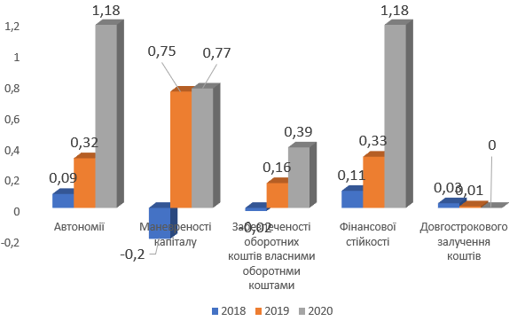
Рис. 2.3. Динаміка результатів розрахунків коефіцієнтів фінансової стійкості

Загалом з рис. 2.5 можемо спостерігати, що більша частина коефіцієнтів фінансової стійкості не відповідала нормативному значенню (рекомендованому) протягом 2018-2019 рр. Проте станом на 2020 рік більша частина з показників стабілізувалася та почала або відповідати рекомендаціям, або наближуватися до їх значення.
Надалі визначимо характеристики коефіцієнтів ліквідності у табл. 2.6.
Таблиця 2.6. Характеристика коефіцієнтів ліквідності
Коефіцієнт | Характеристика | Рекомендоване значення
Коефіцієнт швидкої ліквідності | «Розраховується як відношення різниці оборотних активів і запасів підприємства до суми поточних зобов’язань» [37] | 0,6-1,0
Коефіцієнт загальної ліквідності | «Показує відношення суми всіх платіжних засобів до суми всіх платіжних зобов'язань з врахуванням їх ліквідності» [46, с. 58] | 1,0-2,0
Коефіцієнт абсолютної ліквідності | «Відображає здатність покривати короткострокові боргові зобов'язання наявними і короткостроковими фінансовими вкладеннями» [47, с. 903] | 0,2-0,6

За вказаними в табл. 2.6 коефіцієнтами проведемо розрахунки, результати яких будуть представлені у вигляді табл. 2.7.

рр.
Показники | Рік |  |  | Відхилення  2019 р. до 2018 р. | Відхилення  2020 р. до 2019 р
Показники | 2018 | 2019 | 2020 | Відхилення  2019 р. до 2018 р. | Відхилення  2020 р. до 2019 р
Коефіцієнт швидкої ліквідності | 0,15 | 0,40 | 0,29 | 0,25 | -0,12
Коефіцієнт загальної ліквідності | 1,01 | 1,21 | 1,65 | 0,20 | 0,44
Коефіцієнт абсолютної ліквідності | 0,01 | 0,00003 | 0,003 | -0,01 | 0,003

За розрахованими значеннями коефіцієнтів ліквідності, поданими у табл. 2.7 проведемо наступний аналіз:
1. Коефіцієнт швидкої ліквідності зростає на 0,13 протягом 2018-2020 років, але тенденція не є сталою, оскільки він збільшується на 0,25 у 2018-2019 роках, а потім падає на 0,12 у 2019-2020 роках. Протягом усього періоду коефіцієнт не відповідає нормативному значенню, що свідчить про потенційні труднощі з виконанням короткострокових зобов'язань за рахунок найбільш ліквідних активів.
2. Коефіцієнт загальної ліквідності збільшився на 0,64 у 2018-2020 роках і протягом трьох років стабільно відповідає нормативному значенню. Це свідчить про покращення загальної ліквідності та здатність сільськогосподарського підприємства покривати свої поточні зобов'язання за рахунок більш широкого спектру ліквідних активів.
3. Протягом 2018-2020 років коефіцієнт абсолютної ліквідності збільшився на 0,993, але тенденція є непослідовною, оскільки він спочатку зменшився на 0,01 у 2018-2019 роках, а потім збільшився на 0,003 у 2019-2020 роках. Нормативне значення не виконується протягом трьох років, що свідчить про потенційну нестачу високоліквідних активів для покриття термінових зобов'язань.
Для більшого уявлення про результати розрахунків, перенесемо їх на рис. 2.4 з відображенням динаміки зміни.

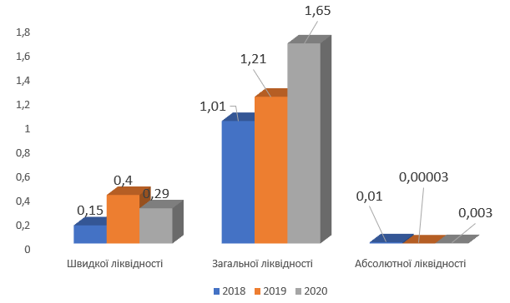
Рис. 2.4. Динаміка зміни коефіцієнтів ліквідності протягом 2018-2020 рр.

Загалом наведена динаміка зміни коефіцієнтів ліквідності відображена на рис. 2.4 свідчить про низький рівень ліквідності підприємства, через нестачу ліквідних активів у підприємства.
Окремо проведемо розрахунок фондовіддачі. «Фондовіддача — це найважливіший показник ефективності використання основних фондів компанії (фірми), що характеризує обсяг виробництва (продажу) продукції на одиницю основних фондів» [40, с. 441]. Розрахунок фондовіддачі буде проведено за формулою (2.1).

 | ФВ = З / ОВФ | (2.1)

де З – обсяг чистого доходу підприємства;
ОВФ – вартість основних фондів підприємства.
Розрахунок показника ФВ по ТОВ «Укрзерно Трейд»:
1. ФВ (2018 р.) = 4027,3 / 758,1 = 5,31
2. ФВ (2019 р.) = 8502,6 / 601,4 = 14,14
3. ФВ (2020 р.) = 10627,6 / 2021,8 = 5,26.
З розрахунків робимо висновок, що на 1 грн вартості основних фондів приходиться від 5 до 15 гривень чистого доходу підприємства. Це означає, що ефективність використання основних засобів нестабільна.
Загалом за проведеним аналізом можемо зробити висновок, що фінансовий стан підприємства потребує суттєвих змін, через нестабільність більшості з показників. Окремо зазначимо, що це стосується коефіцієнтів ліквідності, а таким чином існує загроза непривабливості підприємства з точки зору фінансових інвестицій.

2.3. Аналіз системи управління персоналом ТОВ «Укрзерно Трейд»

Ефективне управління персоналом є вирішальним аспектом для успіху та стабільності будь-якої організації, і сільськогосподарські підприємства не є винятком. У сільськогосподарській галузі, що швидко розвивається, де технологічний прогрес, мінлива динаміка ринку та фактори навколишнього середовища, наявність надійної системи управління персоналом є вкрай важливою.
Система управління персоналом охоплює різні аспекти, такі як підбір персоналу, навчання та розвиток, оцінка ефективності, компенсація та залучення працівників, що спрямовані на оптимізацію людських ресурсів для підвищення продуктивності, впровадження інновацій та загального організаційного зростання.
Аналіз системи управління персоналом на сільськогосподарському підприємстві дає змогу всебічно оцінити її сильні та слабкі сторони, а також сфери, що потребують вдосконалення. Критично оцінюючи стратегії, політику та практику управління людськими ресурсами, особи, які приймають рішення, можуть приймати обґрунтовані рішення, спрямовані на підвищення ефективності роботи працівників, їхньої задоволеності роботою, створення позитивного робочого середовища та, зрештою, досягнення стратегічних цілей.
Завдяки аналізу можна отримати уявлення про найкращі практики та інноваційні підходи в управлінні персоналом, які відповідають унікальним потребам сільськогосподарських підприємств. Крім того, порівнюючи з галузевими стандартами та спираючись на відповідні дослідження, можна сформулювати рекомендації щодо оптимізації розподілу людських ресурсів, розвитку талантів та культивування культури постійного вдосконалення.
Зрештою, ефективна система управління персоналом має вирішальне значення для залучення, утримання та розвитку кваліфікованих кадрів в аграрному секторі, надаючи їм можливість зробити значний внесок у зростання та успіх підприємства. Розуміючи та вдосконалюючи систему управління персоналом на сільськогосподарському підприємстві, організації можуть позиціонувати себе в конкурентній боротьбі, адаптуватися до мінливих галузевих тенденцій та побудувати міцний фундамент для довгострокової стійкості.
Для аналізу системи управління персоналом ТОВ «Укрзерно Трейд» проведемо аналіз складу та структури персоналу. Розглянемо склад та структуру ТОВ «Укрзерно Трейд» протягом 2020-2022 рр. в табл. 2.8.

Таблиця 2.8 – Склад та структура співробітників ТОВ «Укрзерно Трейд» протягом 2020-2022 рр.
Показник | Чисельність персоналу, осіб |  |  | Структура кадрів, %
Показник | 2020 | 2021 | 2022 | 2020 | 2021 | 2022
Середньооблікова чисельність персоналу | 10 | 15 | 22 | 100 | 100 | 100
З них: | - | - | - | - | - | -
- жінки | 4 | 6 | 9 | 40,0 | 40,0 | 40,9
- чоловіки | 6 | 9 | 13 | 60,0 | 60,0 | 59,1
З них: | - | - | - | - | - | -
- керівників | 2 | 2 | 2 | 20,0 | 13,3 | 9,1
- спеціалістів | 2 | 5 | 7 | 20,0 | 33,3 | 31,8
- робітників | 6 | 8 | 13 | 60,0 | 53,3 | 59,1

З табл. 2.8 видно, що кількість працівників протягом 2020-2022 років збільшилася на 120,0 %, або на 12 осіб, серед яких: збільшилася кількість спеціалістів на 5 осіб, збільшилася кількість робітників на 7 осіб.
На рис. 2.5 наведемо структуру працівників відповідно до їх статі станом на 2022 рік.
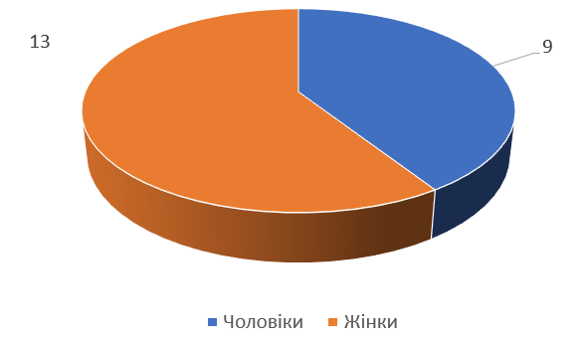
Рис. 2.5 – Склад працівників відповідно до їх статі на ТОВ «Укрзерно Трейд» станом на 2022 рік

Також на рис. 2.6 розглянемо склад працівників протягом 2020-2022 років відповідно до їх посади та професійних навичок.
Таким чином, кількість керівників протягом 3 років ніяк не змінилась, проте кількість спеціалістів за 3 роки зросла на 6 осіб, а спеціалістів стало більше на 11 осіб, що вказує на розвиток компанії та розширення її організаційної структури.
Окремо розглянемо склад співробітників ТОВ «Укрзерно Трейд» відповідно до їх вікового стажу та наявності кваліфікації відповідно до займаної посади (табл. 2.9).

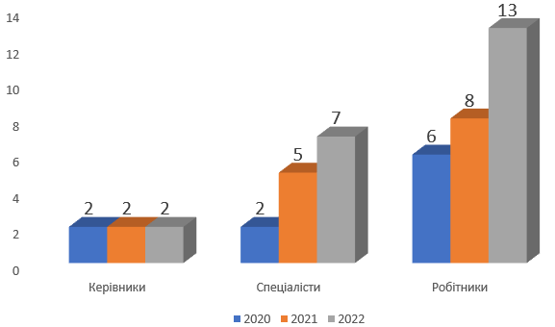
Рис. 2.6 – Склад працівників ТОВ «Укрзерно Трейд» за поділом на керівників, спеціалістів та робітників протягом 2020-2022 років

Таблиця 2.9. Склад та структура співробітників ТОВ «Укрзерно Трейд» відповідно до їх вікового стажу та наявності кваліфікації
Показник | Чисельність персоналу, осіб |  |  | Структура кадрів, %
Показник | 2020 | 2021 | 2022 | 2020 | 2021 | 2022
Середньооблікова чисельність персоналу | 10 | 15 | 22 | 100 | 100 | 100
З них: | - | - | - | - | - | -
- віком до 20 | 1 | 1 | 2 | 10 | 6,7 | 9,1
- віком від 20 до 30 | 3 | 3 | 5 | 30 | 20,0 | 22,7
- віком від 30 до 40 | 5 | 10 | 14 | 50 | 66,7 | 63,6
- віком від 40 до 50 | 1 | 1 | 1 | 10 | 6,7 | 4,5
- віком від 50 до 60
З них: | - | - | - | - | - | -
- мають кваліфікацію | 7 | 10 | 12 | 70 | 66,7 | 54,5
- не мають кваліфікацію | 3 | 5 | 10 | 30 | 33,3 | 45,5

Отримані результати у табл. 2.9 відобразимо на рис. 2.7.
З рис. 2.7 спостерігаємо, що збільшення чисельності персоналу на ТОВ «Укрзерно Трейд» відбулося за рахунок некваліфікованого персоналу, або персоналу, що має кваліфікацію відмінну від місця роботи. Визначені результати можуть погано впливати на діяльність підприємства, адже його ефективність та результативність залежить від роботи людей, їх рівня навичок та вмінь.

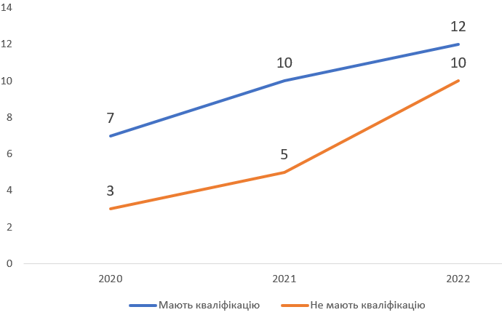
Рис. 2.7. Динаміка прибуття на підприємство кваліфікованого персоналу

Персонал, що не має уявлення про роботу на яку він працевлаштувався не зможе надати підприємству потрібний результат, а також не має бачення про цілі організації, її мету та завдання.
Ще одним важливим елементом складу та структури персоналу на підприємстві є стаж його роботи. В табл. 2.10 наведемо динаміку персоналу стосовно їх стажу роботи.

Таблиця 2.10. Склад та структура співробітників ТОВ «Укрзерно Трейд» відповідно до стажу роботи
Показник | Чисельність персоналу, осіб |  |  | Структура кадрів, %
Показник | 2020 | 2021 | 2022 | 2020 | 2021 | 2022
Середньооблікова чисельність персоналу | 10 | 15 | 22 | 100 | 100 | 100
З них: | - | - | - | - | - | -
- від 1 до 2 років | 2 | 7 | 12 | 20 | 46,7 | 90,9
- від 2 до 5 років | 6 | 6 | 7 | 60 | 40,0 | 272,7
- від 5 до 10 років | 2 | 2 | 3 | 20 | 13,3 | 90,9

Таким чином, табл. 2.10 надає інформацію, що станом на 2022 рік на ТОВ «Укрзерно Трейд» працює лише 3 людини, які мають стаж від 5 до 10 років (незалежно від місця роботи). Динаміку зміни робітників за стажем роботи наведено на рис. 2.8.
За візуалізованою на рис. 2.8 динамікою спостерігаємо, що кількість працівників з високим стажем роботи дуже мала, що впливає на досвідченість персоналу загалом, його спроможність генерувати ідеї для підприємства та його рівень якості виконуваних робіт.
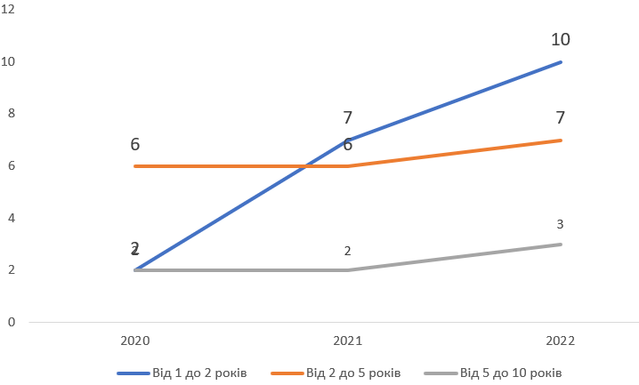
Рис. 2.8. Динаміка персоналу відповідно до їх стажу роботи протягом 2020-2022 рр.

З рис. 2.8 зрозуміло, що підприємство має невелику кількість робітників, що мають великий стаж роботи. Крім цього, різке збільшення кількості робітників протягом 2021-2022 рр. проводилося не тільки за рахунок некваліфікованого персоналу, а також за рахунок працівників, що мають тільки 1-2 роки стажу роботи.
Для підсумування аналізу системи управління персоналом ТОВ «Укрзерно Трейд» проведемо оцінку ефективності витрат на персонал та ефективності використання персоналу (продуктивність) персоналу протягом 2020-2022 рр. В табл. 2.11 наведено розрахунок ефективності використання персоналу ТОВ «Укрзерно Трейд».

Таблиця 2.11. Ефективність використання персоналу ТОВ «Укрзерно Трейд» протягом 2020-2022 рр.
Показники | Роки |  |  | Відхилення 2022 р. до 2020 р.
Показники | 2020 | 2021 | 2022 | +/- | %
Середньооблікова чисельність персоналу, осіб | 10 | 15 | 22 | 12 | 120
Обсяг реалізованої продукції, тис. грн | 10726,7 | 88876,2 | 12276,8 | 1550,1 | 14,5
Продуктивність праці, тис. грн | 1072,67 | 5925,1 | 558,0 | -514,63 | -48,0
Темпи росту продуктивності праці, % | - | 552,4 | 9,4 | -542,9 | -98,3
За результатами розрахунків з табл. 2.11 спостерігаємо значне зростання обсягів реалізації продукції у 2021 році, що спричинило зростання продуктивності праці. Проте, у 2022 році відбувається різке падіння обсягів реалізації, що також зумовлено збільшення кількості некваліфікованого персоналу.
Відобразимо динаміку зміни продуктивності праці на рис. 2.9.

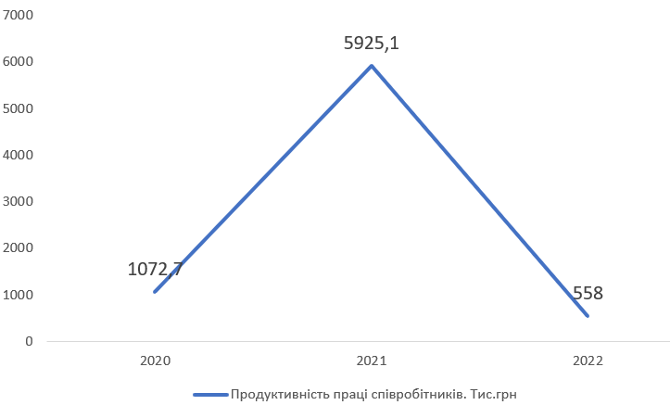
Рис. 2.9. Динаміка зміни продуктивності праці на ТОВ «Укрзерно Трейд» протягом 2020-2022 рр.

На рис. 2.9 доказано, що динаміка має позитивний напрямок за фінансовими результатами у 2021 році, а також різко спадає на у 2022 році, що спричинено неефективною системою управління персоналом.
У табл. 2.12 проведемо розрахунки ефективності витрат ТОВ «Укрзерно Трейд» на персонал.
Таблиця 2.12. Результати розрахунків ефективності витрат на персонал ТОВ «Укрзерно Трейд» протягом 2020-2022 рр [34, с. 58]
Показники | Роки |  |  | Відхилення 2022 р. до 2020 р.
Показники | 2020 | 2021 | 2022 | +/- | %
Обсяг реалізованої продукції, тис. грн | 10726,7 | 88876,2 | 12276,8 | 1550,1 | 14,5
Витрати на оплату праці, тис. грн | 657,2 | 1263,6 | 1538,1 | 880,9 | 134,0
Ефективність витрат на персонал, грн. | 16,3 | 70,3 | 8,0 | -8,34 | -51,1

Згідно із результатами табл. 2.12 у 2021 році спостерігається тенденція збільшення коефіцієнту ефективності витрат на персонал у порівнянні до результатів 2020 року. Проте у 2022 році відбувається різке зменшення, що через збільшення чисельності персоналу призводить до зменшення нижче рівня 2020 року (на 51,1 %). Таким чином, у 2022 році 1 гривня витрачена на персонал надала підприємству 8,0 грн. чистого доходу.
На рис. 2.10 зобразимо динаміку коефіцієнту ефективності витрат на персонал протягом 2020-2022 рр.

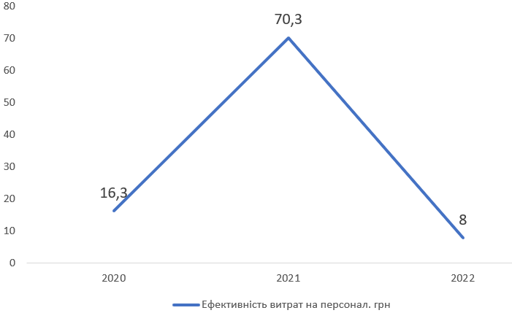
Рис. 2.10. Динаміка коефіцієнту ефективності витрат на персонал протягом 2020-2022 рр.

За вказаною на рис. 2.10 динамікою ефективності витрат на персонал можемо зробити висновок, що витрачені ТОВ «Укрзерно Трейд» фінансові ресурси на виплату заробітної плати та утримання персоналу станом на 2022 рік не є ефективними, навіть з урахуванням інших зовнішніх факторів.
Таким чином, система управління персоналом на цьому підприємстві потребує значного удосконалення з метою підвищення рівня кваліфікаційних здібностей співробітників, підвищення мотивації до роботи, збільшення чисельності персоналу, що має високий рівень стажу та як наслідок ефективних навичок. Крім цього, варто також враховувати, що удосконалення повинно бути ефективним з точки зору отриманого прибутку для підприємства.
РОЗДІЛ 3
НАПРЯМИ УДОСКОНАЛЕННЯ СИСТЕМИ УПРАВЛІННЯ ПЕРСОНАЛОМ ТОВ «УКРЗЕРНО ТРЕЙД»

3.1. Стратегічні напрями розвитку системи управління персоналом ТОВ «Укрзерно Трейд»

Цей розділ роботи присвячений окресленню стратегічних напрямків розвитку системи управління персоналом ТОВ «Укрзерно Трейд». Ретельно вивчивши існуючі проблеми в системі управління персоналом, необхідно представити стратегічні напрямки. Стратегічні напрямки повинні бути спрямовані на приведення системи управління персоналом у відповідність до стратегічних цілей організації та створення конкурентних переваг в аграрній галузі.
У 2021 році ТОВ «Укрзерно Трейд» проводили опитування серед працівників підприємства, яке складалося з 8 базових питань, що надають інформацію про задоволеність персоналу роботою, рівень його мотивації та бажання і далі працювати на підприємстві з метою розвитку компанії. В табл. 3.1 наведено питання, які надавалися персоналу та результати опитування.

Таблиця 3.1. Основні питання для визначення пріоритетних напрямків розвитку системи управління персоналом ТОВ «Укрзерно Трейд»
Питання (показники) | Кількість опитаних, %
1. Наскільки ви задоволені каналами комунікації в організації?
Дуже задоволений | 10,0
Задоволений | 30,0
Нейтральний | 50,0
Незадоволений | 10,0
2. Як часто ви отримуєте відгуки про вашу роботу від вашого керівника?
Регулярно | 10,0
Іноді | 60,0
Рідко | 20,0
Ніколи | 10,0
3. Чи отримуєте ви належні можливості для навчання та розвитку
Так, я отримав достатню підготовку | 30,0
Ні, я не отримав жодної підготовки | 70,0
Продовження табл. 3.1
Питання (показники) | Кількість опитаних, %
4. Чи чітко визначені Ваші посадові обов'язки та чи узгоджуються вони з цілями та завданнями організації?
Так, мої обов'язки чітко визначені та узгоджені | 20,0
Вони дещо визначені, але не повністю узгоджені | 20,0
Ні, мої обов'язки нечіткі та не узгоджені | 60,0
5. Чи надаються Вам можливості для кар'єрного росту та просування в організації?
Так, є чіткі можливості для зростання | 30,0
Є обмежені можливості | 20,0
Ні, немає жодних можливостей для зростання | 50,0
6. Чи є у Вас якісь конкретні напрямки або пропозиції щодо покращення системи управління персоналом на підприємстві?
Так, є | 80,0
Ні, немає | 20,0
7. Чи задоволені ви рівнем заробітної плати?
Так, задоволений | 40,0
Ні, не задоволений | 60,0

Базуючись на опитуванні проведеному серед персоналу підприємства, а також наданих показниках складу та структури персоналу (підрозділ 2.3) можемо визначити основні проблеми ТОВ «Укрзерно Трейд» та оцінити їх рівень впливу за шкалою від 1 до 5, де 1 – це низький вплив, а 5 – високий рівень впливу у табл. 3.2.

Таблиця 3.2 – Основні проблеми ТОВ «Укрзерно Трейд», пов’язані із системою управління персоналом та їх потенційний вплив на компанію
Проблеми | Рівень впливу
Відсутність чітких каналів комунікації | 4
Недостатній рівень зворотного зв’язку щодо результатів роботи | 3
Обмежені можливості навчання та розвитку | 4
Нечіткі посадові обов’язки та їх відповідність цілям підприємства | 3
Недостатній рівень заробітної плати та фінансової мотивації | 5

Отже, згідно із оцінкою основних проблем підприємства, поданою у табл. 3.2 можемо зробити висновок, що найбільшою проблемою є недостатній рівень заробітної плати та фінансової мотивації. Крім цього, важливими проблемами є відсутність чітких каналів комунікації та обмежені можливості навчання та розвитку.
Розуміючи основні проблеми підприємства, що пов’язані із системою управління персоналом, можемо розробити три напрямки удосконалення цієї системи:
1. Вдосконалення каналів комунікації. Удосконалення каналів комунікації в організації може мати значний вплив на різні аспекти системи управління персоналом. Ось деякі конкретні наслідки вдосконалення каналів комунікації:
- підвищення залученості працівників. Чіткі канали комунікації сприяють кращому залученню працівників, що призводить до покращення морального духу та мотивації.
- підвищення продуктивності. Ефективна комунікація гарантує, що працівники чітко розуміють свої ролі, обов'язки та цілі. Така ясність зменшує кількість непорозумінь, мінімізує помилки та підвищує загальну продуктивність.
- покращена співпраця. Чіткі канали комунікації сприяють співпраці та командній роботі, дозволяючи співробітникам працювати разом більш ефективно.
- зменшення конфліктів і непорозумінь. Забезпечення чітких каналів комунікації дозволяє звести до мінімуму непорозуміння та конфлікти.
- ефективне управління змінами. Прозорі канали комунікації є важливими в періоди організаційних змін.
Для реалізації цього напрямку удосконалення необхідно зробити наступне:
- створити регулярні канали комунікації, такі як щотижневі зустрічі команди або щомісячні інформаційні бюлетені, щоб ділитися з працівниками важливими новинами, політиками та процедурами компанії.
- впровадити внутрішню комунікаційну платформу або інтранет, щоб полегшити легку та прозору комунікацію між різними відділами та рівнями в організації.
- заохотити двосторонню комунікацію, надаючи працівникам можливість ставити запитання, надавати відгуки та ділитися своїми ідеями чи занепокоєннями.
2. Розширення можливостей для навчання та розвитку. Розширення можливостей для навчання та розвитку в організації може мати кілька конкретних наслідків для системи управління персоналом. Ось деякі конкретні наслідки розширення можливостей для навчання та розвитку:
- покращення навичок та знань працівників. Завдяки комплексним навчальним програмам працівники можуть набути нових навичок, знань та компетенцій, що відповідають їхнім посадам. Покращення навичок та знань працівників призводить до покращення виконання роботи, підвищення ефективності та здатності брати на себе більш складні завдання.
- підвищення залученості та мотивації працівників. Коли працівники мають доступ до можливостей навчання та розвитку, це демонструє, що організація інвестує в їхнє професійне зростання. Зростання мотивації працівників підвищує залученість працівників, оскільки вони відчувають, що їх цінують і мотивують докладати максимум зусиль для організації.
- збільшення рівня лояльності працівників: Надання можливостей для навчання та розвитку може сприяти формуванню почуття лояльності серед працівників.
- збільшення можливостей для просування та кар'єрного росту. Ефективні програми навчання та розвитку готують працівників до виконання обов'язків вищого рівня та відкривають можливості для кар'єрного зростання.
- підвищення організаційної гнучкості та адаптивності. Ініціативи з навчання та розвитку допомагають працівникам розвивати навички та знання, які відповідають мінливим потребам організації та ринковим тенденціям.
Для реалізації цього напрямку удосконалення необхідно зробити наступне:
- провести комплексний аналіз потреб у навчанні, щоб виявити прогалини у навичках та сфери, які потребують вдосконалення серед працівників.
- розробити структуровану навчальну програму, яка задовольнить виявлені потреби та надасть працівникам можливості покращити свої навички та знання.
- впровадити програму наставництва або коучингу, щоб об'єднати досвідчених працівників з менш досвідченими, сприяючи передачі знань та професійному зростанню.
3. Вирішення питань заробітної плати та фінансової мотивації. Вирішення питань заробітної плати та фінансової мотивації в організації може мати кілька конкретних наслідків для системи управління персоналом. Конкретні наслідки вирішення питань заробітної плати та фінансової мотивації:
- підвищення задоволеності працівників роботою. Коли працівники отримують конкурентоспроможну заробітну плату та фінансові стимули, вони, як правило, відчувають вищий рівень задоволеності роботою.
- збільшення коефіцієнту утримання працівників. Пропозиція конкурентоспроможної заробітної плати та фінансової винагороди може суттєво сприяти утриманню працівників.
- залучення кваліфікованих працівників. Добре продумана структура заробітної плати та програма фінансової мотивації може допомогти залучити та утримати найкращих спеціалістів у галузі. Конкурентоспроможні компенсаційні пакети можуть зробити організацію більш привабливою для висококваліфікованих фахівців, що дозволить наймати найкращих працівників.
- підвищення рівня продуктивності працівників. В той час коли працівники отримують адекватну компенсацію, вони з більшою ймовірністю будуть мотивовані працювати з максимальною віддачею. Фінансові стимули, такі як премії або комісійні, можуть спонукати працівників досягати і перевиконувати поставлені цілі, що призводить до підвищення продуктивності та ефективності роботи.
- зменшення фінансового стресу. Вирішення питань заробітної плати та фінансової мотивації може зменшити фінансовий стрес серед працівників.
- позитивний вплив на організаційну культуру. Справедлива практика компенсації сприяє формуванню позитивної організаційної культури, побудованої на довірі, чесності та прозорості.
Для реалізації цього напрямку удосконалення необхідно зробити наступне:
- провести порівняльний аналіз заробітних плат, щоб переконатися, що компенсаційні пакети компанії є конкурентоспроможними в галузі.
- впровадити систему мотивації, що базується на результатах роботи та винагороджує працівників за їхній внесок і досягнення.
- надавати можливості для кар'єрного розвитку та зростання, з чіткими шляхами просування по службі та пов'язаним з цим підвищенням заробітної плати.
Важливо зазначити, що вирішення цих проблем вимагає комплексного підходу, що передбачає участь фахівців з управління персоналом, керівництва та працівників. Також, варто розуміти, що запровадження певних рішень у діяльність існуючого підприємства неможливо без врахування конкретної економічної доцільності. Це спричинено сукупністю факторів, таких як рівень витрат та зростання прибутковості, адже у разі перевищення витрат, впровадження змін не має фінансової привабливості.

3.2. Обґрунтування економічної доцільності використання запропонованих рекомендації удосконалення системи управління персоналом ТОВ «Укрзерно Трейд»

У цьому підрозділі представлено комплексний аналіз та обґрунтування економічної доцільності впровадження запропонованих рекомендацій щодо вдосконалення системи управління персоналом ТОВ «Укрзерно Трейд». У сучасному динамічному бізнес-середовищі організації повинні постійно адаптуватися до змін, впроваджувати інновації та оптимізувати свою кадрову політику.
Обґрунтування економічної доцільності впровадження запропонованих рекомендацій дозволить ТОВ «Укрзерно Трейд» приймати обґрунтовані рішення щодо розподілу ресурсів, визначення пріоритетності ключових ініціатив та створення плану для їх ефективного впровадження.
Обґрунтування економічної доцільності впровадження того чи іншого напрямку удосконалення системи управління персоналом на підприємстві передбачає розрахування наступних показників:
1. Витрати на впровадження того чи іншого заходу;
2. Потенційне зростання чистої виручки та прибутку.
3. Оцінка ефективності продуктивності праці персоналу;
4. Оцінка ефективності витрат на персонал;
5. Загальний рівень ефективності підприємства після реалізації напрямків рекомендацій.
В табл. 3.3 зведемо усі витрати на запровадження рекомендацій.

Таблиця 3.3. Витрати на впровадження запропонованих рекомендацій щодо удосконалення системи управління персоналом ТОВ «Укрзерно Трейд»
Розділ витрат | Сума витрат. тис. грн
Вдосконалення каналів комунікації
Оновлення внутрішньої комунікаційної платформи (програми) (ліцензування та налаштування програмного забезпечення) | 9,0
Тренінги з комунікації для працівників (оплата послуг зовнішнього тренера) | 6,5
Покращення ІТ-інфраструктури (оновлення обладнання та мережі) | 25,5
Розробка комунікаційних матеріалів (дизайн та друк) | 8,5
Розширення можливостей для навчання та розвитку
Оцінка потреб у навчанні (оплата консультантів) | 9,0
Розробка навчальних програм (створення контенту та дизайн) | 7,5
Зовнішні тренінги та семінари (оплата тренерам та матеріали) | 18,5
Внутрішні програми наставництва та коучингу (витрати на реалізацію програми) | 4,0
Вирішення питань заробітної плати та фінансової мотивації
Бенчмаркінг та аналіз заробітних плат (оплата консультантів та аналіз даних) | 8,5
Розробка програми мотивації та преміювання (розробка та впровадження) | 13,5
Система визнання та винагород співробітників (розробка та адміністрування) | 2,5
Ініціативи з фінансового оздоровлення (освітні ресурси та заходи) | 7,0
Витрати на фінансову мотивацію працівників (премії та додаткові виплати) | 30,0
Загалом витрати | 150,0
За результатами розрахунків витрат у табл. 3.3, загальна сума витрат на впровадження запропонованих рекомендацій становить 272,6 тис. грн. Зробимо оцінку ефективності використання працівників в табл. 3.4, за умови, що потенційне зростання обсягів реалізації продукції буде становити 22,0 % (з огляду на дані за 2020-2022 рр.), витрати на оплату праці робітників збільшаться на 5,0 % (з огляду на дані за 2020-2022 рр.).

Таблиця 3.4. Ефективність використання персоналу ТОВ «Укрзерно Трейд» за результатами реалізації рекомендацій
Показники | Результати 2022 року | Результат після реалізації
Середньооблікова чисельність персоналу, осіб | 22 | 22
Обсяг реалізованої продукції, тис. грн | 12276,8 | 14977,7
Продуктивність праці, тис. грн | 558 | 680,8
Темпи росту продуктивності праці, % | 9,4 | 122,0

За результатами розрахунків з табл. 3.4 робимо висновок, що темп росту продуктивності у разі реалізації запропонованих заходів за прогнозами, досягнуть становитиме 102,5 %. Цей висновок підкреслює значний вплив і потенційні вигоди, які рекомендовані заходи можуть принести організації.
У табл. 3.5 проведемо розрахунки ефективності витрат ТОВ «Укрзерно Трейд» на персонал у разі впровадження запропонованих заходів.

Таблиця 3.5. Результати розрахунків ефективності витрат на персонал ТОВ «Укрзерно Трейд» після реалізації запропонованих заходів.
Показники | Результати 2022 року | Результат після реалізації
Обсяг реалізованої продукції, тис. грн | 12276,8 | 14977,7
Витрати на оплату праці, тис. грн | 1538,1 | 1615,0
Витрати на реалізацію заходів, тис. грн | 0 | 150
Ефективність витрат на персонал, грн. | 8,0 | 8,5

На основі ретельних розрахунків, проведених з метою оцінки ефективності витрат на персонал, які представлені у табл. 3.5, було зроблено важливий висновок. Видно, що рівень ефективності витрат значно зріс порівняно з попереднім роком, досягнувши значення 8,5 грн. Це означає, що на кожну гривню, вкладену у витрати, припадає 8,5 грн. чистого доходу, що на 0,5 грн. перевищує показник попереднього року.
Наведемо візуальне уявлення про динаміку зростання показників ефективності витрат та ефективності використання на рис. 3.1 та рис. 3.2.

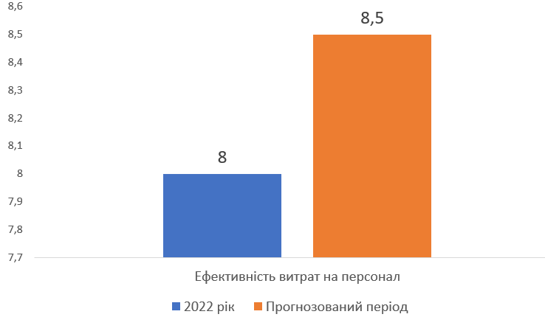
Рис. 3.1 – Динаміка зміни показників ефективності витрат на персонал у разі впровадження запропонованих заходів

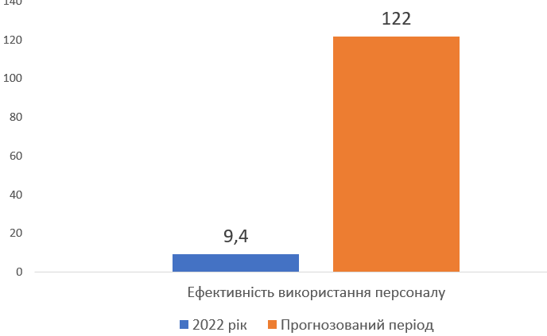
Рис. 3.2 – Динаміка зміни показників ефективності використання персоналу у разі впровадження запропонованих заходів

Таким чином, ретельний аналіз та обґрунтування економічної доцільності впровадження запропонованих рекомендацій щодо вдосконалення системи управління персоналом дали переконливі результати. Комплексна оцінка витрат, потенційного впливу та очікуваної рентабельності інвестицій дає чіткі та сприятливі перспективи для ТОВ «Укрзерно Трейд».
Отримані результати демонструють, що інвестування ресурсів у запропоновані рекомендації принесе суттєві вигоди для організації. Виявлені проблеми в системі управління персоналом, такі як відсутність чітких каналів комунікації, обмежені можливості для навчання та розвитку, а також недостатній рівень заробітної плати та фінансової мотивації, можуть бути ефективно вирішені за допомогою запропонованих заходів.
Вдосконаливши канали комунікації, ТОВ «Укрзерно Трейд» може сприяти кращій співпраці, впорядкувати інформаційні потоки та підвищити загальну організаційну ефективність. Розширення можливостей для навчання та розвитку забезпечить працівників необхідними навичками та знаннями для успішного виконання своїх обов'язків, що в кінцевому підсумку сприятиме підвищенню продуктивності та впровадженню інновацій.
Аналіз витрат, представлений у попередніх розділах, показує, що потенційні витрати, пов'язані з реалізацією рекомендацій, виправдані прогнозованою віддачею. Очікується, що інвестиції, необхідні для модернізації каналів комунікації, розширення програм навчання та розвитку, а також вирішення питань заробітної плати та фінансової мотивації, призведуть до значного підвищення продуктивності, залученості працівників та загальної ефективності організації.
Економічна доцільність запропонованих рекомендацій також підкреслюється очікуваним позитивним впливом на ключові показники ефективності, такі як зростання продуктивності, економічна ефективність..
Впровадивши запропоновані рекомендації, ТОВ «Укрзерно Трейд» позиціонуватиме себе як прогресивна організація, що визнає цінність людського капіталу. Удосконалення системи управління персоналом сприятиме підвищенню залученості та вмотивованості персоналу, що призведе до підвищення операційної ефективності, конкурентоспроможності та сталого зростання.
Таким чином, обґрунтування економічної доцільності використання запропонованих рекомендацій щодо вдосконалення системи управління персоналом підтверджує їх цінність та потенційний вплив на ТОВ «Укрзерно Трейд». Аналіз демонструє, що інвестиції, необхідні для впровадження, виправдовують прогнозовані вигоди, створюючи переконливі аргументи на користь впровадження цих удосконалень.
ВИСНОВКИ

Кваліфікаційна робота дозволила розглянути важливість вдосконалення системи управління персоналом на сільськогосподарському підприємстві та надало цінну інформацію, рекомендації та стратегії для покращення практики управління персоналом. Результати дослідження та аналіз підкреслюють вирішальну роль, яку ефективне управління персоналом відіграє в успіху, продуктивності та стійкості сільськогосподарських підприємств.
Під час дослідження було визначено різні аспекти системи управління персоналом, включаючи канали комунікації, можливості навчання та розвитку, а також заробітну плату та фінансову мотивацію. Виявлені проблеми та виклики в цих сферах підкреслили необхідність вдосконалення та підштовхнули до розробки практичних рекомендацій.
Отже, вдосконалення системи управління персоналом на сільськогосподарському підприємстві – це важливе завдання, яке вимагає комплексного підходу. Зосередившись на ефективних комунікаціях, розширенні можливостей для навчання та розвитку, а також вирішенні питань заробітної плати та фінансової мотивації, організації можуть оптимізувати свої практики управління персоналом і створити процвітаючу, зацікавлену та високопродуктивну робочу силу. Це, в свою чергу, сприяє довгостроковому успіху, зростанню та стійкості сільськогосподарських підприємств в умовах зростаючої конкуренції в галузі.
В даній кваліфікаційній роботі було досліджено теоретико-методологічні засади функціонування та розвитку системи управління персоналом сільськогосподарського підприємства на прикладі ТОВ «Укрзерно Трейд». На основі поглибленого аналізу фінансово-господарської діяльності та системи управління персоналом підприємства, а також визначення сфер, що потребують удосконалення, запропоновано стратегічні напрями вдосконалення системи управління персоналом.
Розділ 1 заклав міцний фундамент, дослідивши принципи формування та функціонування системи управління персоналом в сільськогосподарських підприємствах, висвітливши методологічні аспекти управління персоналом підприємства та підкресливши значення управління персоналом в сучасних управлінських структурах. Ця теоретична основа допомогла контекстуалізувати подальший аналіз та рекомендації.
У Розділі 2 було розглянуто специфічні організаційні характеристики ТОВ «Укрзерно Трейд» та проведено ретельний аналіз його фінансово-господарської діяльності. Цей аналіз надав цінну інформацію про результати діяльності компанії, висвітливши потенційні сфери для покращення. Крім того, аналіз системи управління персоналом пролив світло на її сильні та слабкі сторони, створивши підґрунтя для наступного розділу.
Розділ 3 був присвячений пропозиції напрямів удосконалення системи управління персоналом ТОВ «Укрзерно Трейд». Були визначені стратегічні напрямки розвитку системи управління персоналом з урахуванням унікальних потреб та викликів компанії. Крім того, було обґрунтовано економічну доцільність впровадження рекомендованих удосконалень з акцентом на потенційні вигоди та повернення інвестицій.
Висновки цієї кваліфікаційної роботи підкреслюють важливість добре розвиненої системи управління персоналом на сільськогосподарських підприємствах. Усунувши виявлені недоліки та впровадивши запропоновані рекомендації, ТОВ «Укрзерно Трейд» може покращити свої практики управління персоналом, що призведе до підвищення продуктивності, задоволеності працівників та загальної ефективності організації.
Важливо підкреслити, що запропоновані рекомендації та стратегічні напрямки, наведені в цьому документі, слугують стратегією для ТОВ «Укрзерно Трейд» для зміцнення системи управління персоналом. Аналіз економічної доцільності підтверджує обґрунтованість інвестування в ці вдосконалення, оскільки очікується, що вони принесуть позитивну віддачу і сприятимуть довгостроковому успіху компанії.
Таким чином, дана кваліфікаційна робота сприяє поглибленню знань та розумінню управління персоналом в аграрному секторі, зокрема в контексті ТОВ «Укрзерно Трейд». Надані висновки, аналіз та рекомендації є цінним ресурсом для сільськогосподарських підприємств, які прагнуть оптимізувати свої практики управління персоналом. Впровадивши запропоновані вдосконалення, ТОВ «Укрзерно Трейд» зможе сформувати більш залучену та вмотивовану робочу силу, підвищити операційну ефективність та позиціонувати себе для сталого зростання в динамічній сільськогосподарській галузі.
СПИСОК ВИКОРИСТАНИХ ДЖЕРЕЛ

- Raymond, N., Hollenbeck, J., Gerhart, B., Human Resource Management. NY, 2018. 350 p.
- Бабенко, В. Ю. Сутність, завдання та функції управління персоналом на підприємстві. Сучасний менеджмент: моделі, стратегії, технології : матеріали XXIV Всеукр. щоріч. студент. наук.-практ. конф. за міжнарод. участю. 27 квіт. 2023 р. Одеса : ДУ «Одеська політехніка», 2023.
- Балабанова, Л. В. Сардак, О. В. Управління персоналом. Київ: Центр учбової літератури, 2011. 468 с.
- Балуєва, О. В., Снопенко, Г. В. Трансформація функцій управління персоналом: сучасні тренди. Ефективна економіка. 2020. Вип. 12. URL: http://www.economy.nayka.com.ua/pdf/12_2020/12.pdf (дата звернення: 01.04.2023).
- Боднар, В. М. Ефективність управління персоналом сільськогосподарських підприємств : кваліф. робота : спец. 073 «Менеджмент» / Боднар Володимир Миколайович ; Тернопільський національний економічний університет , Кафедра управління персоналом і регіональної економіки. Наук. керівник В. М. Островерхов, канд. екон. наук, доц. – Тернопіль, 2018. 119 с.
- Болтак, О. Л. Шляхи вдосконалення системи управління підприємством. URL: http://nauka.zіnet.іnfo/9/boltak.php (дата звернення: 06.03.2023).
- Василик, А. Мурза К. Сучасні підходи до адаптації та організаційної соціалізації персоналу. Галицький економічний вісник. 2020. Вип. 3 (64). С. 138-146.
- Верба, В. А., Гребешкова, О. М. Система управління знаннями підприємства: конфігурація та детермінанти. Формування ринкової економіки. 2009. Вип. 21. С. 68–75.
- Волинець, В. М. Аналіз показників фінансової стійкості підприємств. URL: https://core.ac.uk/download/pdf/32612455.pdf (дата звернення: 15.04.2023).
- Воскобійник, С. Я. Управління персоналом у сільськогосподарських підприємствах різних організаційно-правових форм господарювання. Економіка АПК. 2018. Вип. 9. С. 86–92.
- Глущенко, Л. Д., Пілявоз, Т. М., Коваль, Н. О. Управління персоналом у сучасній структурі управління підприємством. Економіка та суспільство. 2022. Вип. 35. URL: https://economyandsociety.in.ua/index.php/journal/article/view/1105/1062 (дата звернення: 26.03.2023).
- Горбачова, О. М., Сухопер, Я. І. Аналіз фінансової стійкості авіаційного підприємства. Причорноморські економічні студії. 2019. Вип. 47 (2). С. 68–72.
- Горго, І. О. Концепція формування системи управління ризиками на підприємстві. Економіка, фінанси, менеджмент. 2018. Вип. 11. С. 29–42.
- Грідін, О. В. HR-менеджмент в сучасних організаціях: особливості та перспективи впровадження. Вісник Харківського національного технічного університету сільського господарства імені Петра Василенка. 2017. Вип. 185. С. 160-172.
- Гурбик, Ю. Ю., Біляєв, С. С., Багунц, О. С. Сутність та зміст поняття «управління персоналом» у системі менеджменту організації. Економіка і суспільство. 2018. Вип. 17. С. 216–224.
- Гурченков, О. П. Формування системи управління персоналом та оцінка її ефективності. Економіка: реалії часу. 2013. Вип. 2. С. 60–72.
- Дєгтяр, А. О. Функціональна обумовленість механізмів державного управління. Наукові розвідки з державного та муніципального управління. 2014. Вип. 2. С. 377–385.
- Дикань, Н., Борисенко, І. Менеджмент. Київ: Знання, 2008. 389 с.
- Домбровська, С. О. Фінансова стійкість підприємства: оцінка та шляхи підвищення. Науковий вісник ОНЕУ. 2021. Вип. 3. С. 28–34.
- Ємельянова, Ю. П. Управління людськими ресурсами: навч. посіб. Луцьк: Вежа-Друк, 2018. 24 с.
- Зайченко, О. І., Кузнецова, В. І. Управління людськими ресурсами: навч. посіб. Івано-Франківськ: «Лілея-НВ», 2015. 232 с.
- Іванова, М. І., Єгорова, Н. О. Використання сучасних методів управління персоналом на виробничих підприємства. Економічний вісник НГУ. 2011. Вип. 3. С. 82–91.
- Квед-2010: Клас 01.11. URL: http://kved.ukrstat.gov.ua/KVED2010/01/KVED10_01_11.html (дата звернення: 13.04.2023).
- Киш, Л. М. Аналіз і прогнозування фінансової стійкості підприємства у сучасних умовах. Сталий розвиток соціально-економічних систем: матеріали III Всеукр. наук.-практ. конф. (м. Київ, 14 травн. 2019 р.). Київ, 2019. URL: http://repository.vsau.org/getfile.php/23820.pdf (дата звернення: 22.04.2023).
- Коваль, О. А. Управління фінансовою стійкістю підприємства. Ефективна економіка. 2020. Вип. 12. URL: http://www.economy.nayka.com.ua/pdf/12_2020/79.pdf (дата звернення: 22.04.2023).
- Коефіцієнт забезпеченості власними оборотними засобами. URL: https://analizua.com/slovnik-ekonomichnikh-terminiv/301-koefitsient-zabezpechenosti-vlasnimi-oborotnimi-zasobami-zabezpechennya-oborotnikh-aktiviv-vlasnimi-koshtami (дата звернення: 22.04.2023).
- Количева, Н. Є., Стецюк, М. І. Удосконалення системи управління персоналом в умовах розвитку підприємства. Вісник економіки транспорту і промисловості. 2015. Вип. 49. С. 195–198.
- Криворучко, О. М. Управління персоналом підприємства: навч. посіб. Харків: ХНАДУ, 2016. 200 с.
- Лакуста, Т. В. Організація системи управління персоналом на підприємствах АПК. : кваліф. робота : спец. 073 «Менеджмент» / Лакуста Тетяна Василівна ; Тернопільський національний економічний університет , Кафедра менеджменту біоресурсів і природокористування. Наук. керівник В. Т. Дудар, канд. екон. наук, доц. – Тернопіль, 2017. 100 с.
- Маркова, С. В. Управління персоналом: навч. посіб. Запоріжжя: ЗНУ, 2013. 80 с.
- Мармаза, О. І. Основи теорії менеджменту. Харків: ТОВ «Планета-принт», 2015. 139 с.
- Менеджмент. URL: https://city-adm.lviv.ua/lmr/lmrdownloads/economy/RA/menedzhment_4_SWOT_ryzyky_2.pdf (дата звернення: 13.04.2023).
- Осовська, Г. В. Основи менеджменту: навч. посіб. Київ: Кондор, 2003. 556 с.
- Очкуренко, Д. А. Удосконалення системи управління персоналом на поліграфічному підприємстві : кваліф. робота: спец. 073 «Менеджмент» ; Національний технічний університет України «Київський політехнічний інститут імені Ігоря Сікорського» ; Кафедра менеджменту. Наук. керівник. Ю. П. Воржакова, канд. екон. наук, доц. Київ: КНТУ «Київський політехнічний інститут ім. І. Сікорського», 2019. 105 с.
- Павлова, В. А. Система управління інтелектуалізацією діяльності торговельних підприємств. Менеджмент і маркетинг. 2020. Вип. 1 (52). С. 50–57.
- Петруня, Ю. Є., Коляда, С. П., Ковтун, Н. С. Управління персоналом: навч. посіб. Дніпро: ДУМСФ, 2016. 210 с.
- Польова, Т. В., Кравцова. Ю. В. Аналіз ліквідності балансу підприємства на прикладі ПрАТ «Бондарівське». Ефективна економіка. 2018. Вип. 10. URL: http://www.economy.nayka.com.ua/pdf/10_2018/35.pdf (дата звернення: 05.05.2023).
- Проскурия, А. І. Особливості управління персоналом на сільськогосподарських підприємствах. URL: https://dspace.mnau.edu.ua/jspui/bitstream/123456789/6687/1/studentresearchjournal162-23.pdf (дата звернення: 05.03.2023).
- Рульєв, В. А. Гуткевич, С. О. Мостенська, Т. Л. Управління персоналом: навч. посіб. Київ: КОНДОР, 2012. 324 с.
- Савельєва, Г. Ю. Показники ефективності використання основних засобів. URL: https://core.ac.uk/download/pdf/32619635.pdf (дата звернення: 06.05.2023)
- Савицька, Г. В. Економічний аналіз діяльності підприємства. Київ: Знання, 2005. 662 с.
- Сівашенко, Т. Удосконалення системи управління персоналом підприємства. URL: http://nbuv.gov.ua/UJRN/ ecan_2012_11(3)__12. (дата звернення: 06.03.2023).
- Товариство з обмеженою відповідальністю «Укрзерно Трейд». URL: https://tripoli.land/ua/farmers/odesskaya/shiryaevskiy/ukrzerno-treyd-39461403 (дата звернення: 13.04.2023).
- Укрзерно Трейд. URL: https://youcontrol.com.ua/catalog/company_details/39461403/ (дата звернення: 13.04.2023).
- Фальченко, О. О., Юр’єва, І. А., Мардус, Н. Ю. Методи управління персоналом у закладах готельно-ресторанного господарства. Економіка та управління підприємствами. 2018. Вип. 25. С. 493–498.
- Халатур, С. М., Бровко, Л. І., Моруга, Т. О. Методологія оцінки ліквідності та платоспроможності сільськогосподарських підприємств. Економічна наука. 2017. Вип. 12. С. 56–60.
- Чайка, Т. Ю. Розрахунок коефіцієнтів ліквідності за балансом урахування фінансових і виробничих особливостей підприємства під час здійснення коефіцієнтного аналізу ліквідності. Економіка і суспільство. 2018. Вип. 15. С. 900–908.
- Шкробот, М. В., Салоїд, С. В. Організаційне проектування: консп. лекц. Київ: КПІ ім. Ігоря Сікорського, 2020. 166 с.
- Шубалій, О. М., Рудь, Н. Т. Гордійчук, А. І. Управління персоналом: підруч. Луцьк: ІВВ Луцького НТУ, 2018. 404 с.
- Щокін. Г. В., Антонюк, О. В., Головатий, М. Ф. Управління людськими ресурсами: понят.-термін. Словник. Київ: МАУП, 2006. 496 с.

